ЕЖЕГОДНЫЙ ОТЧЕТ
Главы Октябрьского района Курской области
о результатах своей деятельности и деятельности Администрации Октябрьского района Курской области и иных подведомственных ему органов местного самоуправления в 2021 году, в том числе о решении вопросов, поставленных Представительным Собранием Октябрьского района Курской области.

2022 год

Оглавление:

Вступительное слово
4 стр.


Демография и условия жизни
5 стр.
Организация предоставления муниципальных услуг
7 стр.

Малый и средний бизнес
8 стр.


Сельское хозяйство и потребительский рынок
10 стр.
Инвестиции
12 стр.


Медицина
14 стр.

Образование
15 стр.


Культура
24 стр.


Молодежь и волонтёрское движение
34 стр.
Спорт и туризм
34 стр.

Градостроительство и благоустройство
36 стр.
Жилищно-коммунальное хозяйство
38 стр.


Дороги, транспорт и объекты социальной инфраструктуры 40 стр.

Управление муниципальным имуществом и распоряжение земельными участками
42 стр.


Развитие гражданского общества
44 стр.

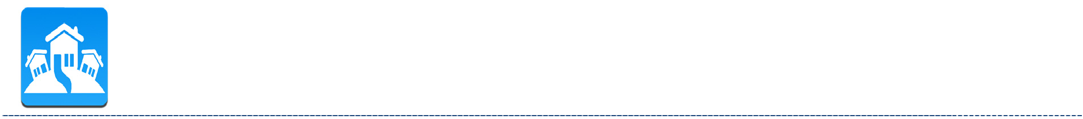
Гражданская оборона, защита населения и
территории от чрезвычайных ситуаций 46 стр.

Бюджетная политика
49 стр.
Заключительное слово
52 стр.

Вступительное слово

Уже стало традицией по итогам прошедшего года проводить отчет перед Представительным Собранием Октябрьского района Курской области и населением о результатах своей деятельности и деятельности Администрации Октябрьского района Курской области и иных подведомственных ему органов местного самоуправления в 2021 году, в том числе о решении вопросов, поставленных Представительным Собранием Октябрьского района Курской области. Для нас это очень важно – рассказать вам о том, что удалось сделать, получить оценку результатов работы, выявить волнующие нас проблемы, поделиться планами на будущее.
Анализируя итоги ушедшего года, доложены признать, что это был очень непростой год для нашего района во всех отношениях. Не скрою, не всё из того, что планировалось, удалось сделать. Однако нельзя отрицать и того, что в 2021 году немало сделано для будущего динамичного развития района. Как и в предыдущий год, основными направлениями деятельности в 2021 году являлось улучшение качества жизни населения и повышение конкурентоспособности, то есть создание территории, комфортной для бизнеса и территории, комфортной для жизни.
Ключевые направления работы уходящего года были определены в соответствии с требованиями Федерального закона от 06.10.2003 №131-ФЗ «Об общих принципах организации местного самоуправления в Российской Федерации», а также Устава муниципального района «Октябрьский район» Курской области; задачами, которые были обозначены Посланием Президента Российской Федерации Федеральному собранию; Указом Президента России от 7 мая 2018 года № 204 «О национальных целях и стратегических задачах развития Российской Федерации на период до 2024 года»; Губернатором Курской области.
Большая часть приоритетных направлений развития страны, предложенных Президентом, касаются самых насущных вопросов, одинаково волнующих жителей и крупных столичных и малых провинциальных городов. В основном это вопросы развития инфраструктуры: улучшение качества автомобильных дорог, формирование комфортной городской среды, модернизация материально-технической базы учреждений образования, культуры. И именно этот круг вопросов является приоритетным направлением деятельности администрации Октябрьского района.
К этому мы стремимся, и это становится возможным благодаря повседневному труду наших жителей, взаимодействию всех ветвей власти – как исполнительной, так и представительной. Благодаря поддержке в 2021 году удалось сделать многое, так что ушедший год можно с уверенность назвать годом напряженной и результативной работы.

В настоящее время, по существующим расчётным данным, в нашем районе проживает 24272 человека, из которых 55% трудоспособного населения, 26% - пенсионеры и 19% детей и молодежи до 18 лет.

Демография и условия жизни
Плотность населения на 1 кв. км. – 39 человек.
Важнейшая составляющая оценки развития территории – демографическая ситуация.

За 2021 год в районе зарегистрировано 75 бракосочетаний. За последние три года 2018-2020 годы понизилась рождаемость на территории района, а в 2021 году повысилась и составила 186 человек (в т. ч. в 2018 родилось 231 ребенок, в 2019 – 172 ребенка, в 2020 – 153 ребенка.) Однако смертность в настоящее время превышает рождаемость и составляет за год 450 человек.

Основным фактором, влияющим на демографию, является отсутствие высоко оплачиваемых рабочих мест, низкая заработная плата, отсутствие жилья и ряд других социально - экономических факторов. Одной из ключевых задач, направленных на стимулирование рождаемости, должен стать комплекс мероприятий, направленных на создание новых рабочих мест, повышение заработной платы.
По состоянию на 01.01.2021 г., среднемесячная номинальная начисленная заработная плата составляет 40515,8 рублей, к уровню прошлого года- 90,7%.
В течение прошедшего года на постоянном контроле находилась ситуация, связанная с районным рынком труда. В 2021 году за содействием в поиске подходящей работы обратилось 615 человек. Численность безработных граждан на 01.01.2018 год составила 163 человека, на 01.01.2019 год – 123 человека, на 01.01.2020 год – 124 человека, на 01.01.2021 год – 222 человека, на 01.01.2022 – 113 человек. Работодатели заявили о потребности в 712 работнике для замещения вакансий. На конец декабря 2021 года остались

незаполненными 176 вакансий. На рынке труда были востребованы такие профессии как, водитель автомобиля, инженер, электромонтеры, слесарь, электрики, токарь, бетонщики, кладовщики, мастера, дорожные рабочие и др. При содействии органов службы занятости в 2021 году были трудоустроены 280 человек.
Следует отметить, что после отмены большей части ограничений практически все предприятия и организации восстановили свою деятельность в полном объёме.
Вместе с тем, государство не оставило без поддержки наших сограждан.
Ежегодно Администрация Октябрьского района Курской области участвует в отборах на предоставление субсидии по ведомственной целевой программе "Оказание государственной поддержки гражданам в обеспечении жильем и оплате жилищно-коммунальных услуг" государственной программы Российской Федерации "Обеспечение доступным и комфортным жильем и коммунальными услугами граждан Российской Федерации", «Молодая семья».
В 2021 году было выдано свидетельство молодой многодетной семье на право получения социальной выплаты в размере 1млн. 293 тыс. 674 руб., которое успешно реализовано.
Наши задачи в текущем году - организовать выполнение показателей и задач по дальнейшему укреплению экономики района в соответствии со стратегией развития района.
Мы продолжим работу по формированию условий для создания привлекательной для инвестиций территории, что в свою очередь обеспечит решение проблем, связанных с демографией и увеличением благосостояния населения.
Кроме того, одной из главных текущих задач является обеспечение безопасности жизнедеятельности населения, в том числе и инфекционной безопасности, а также соблюдения мер, определенных нашим оперативным штабом. Мы уделяем этому направлению особое внимание.
Продолжается проведение комплекса мероприятий по повышению комфортности и безопасности проживания на нашей территории, формируются и обновляются карты опасных мест в районе и сельских поселениях.
Для удобства жителей района успешно работает система - 112. Эта служба сотрудничает со всеми экстренными службами, а также находится в тесном контакте с главами сельских поселений.



Организация предоставления муниципальных услуг

Администрацией района организована работа по предоставлению на территории района 130 государственных и муниципальных услуг, из них 11 услуг предоставляются в электронной форме и 67 в многофункциональном центре.
В соответствии с Федеральным законом от 27.07.2010 № 210-ФЗ «Об организации предоставления государственных и муниципальных услуг» на все муниципальные услуги разработаны и утверждены административные регламенты, устанавливающие сроки и последовательность административных процедур, а также порядок взаимодействия должностных лиц органов, предоставляющих муниципальные услуги, с физическими или юридическими лицами.
Все предоставляемые
муниципальные услуги на
территории Октябрьского района
Курской области условно можно
разделить на несколько сфер,
которые определены, прежде всего,
структурой вопросов местного
значения дифференцированных в
Федеральном законе от 6 октября
2003 года № 131 «Об общих
принципах организации местного
самоуправления в Российской
Федерации».
В целях обеспечения возможности получения заявителями муниципальной услуги в электронной форме отмечается устойчивая тенденция к увеличению количества предоставленных услуг в электронной форме в сфере образования. Самыми популярными услугами, предоставляемыми в электронной форме являются:
- «Предоставление информации о текущей успеваемости учащегося, ведении электронного дневника и электронного журнала успеваемости» (1932 обращения в 2021 году);
- «Прием заявлений, постановка на учет и зачисление детей в
образовательные организации, реализующие основную образовательную
программу дошкольного образования» (358 обращения в 2020 году).
Одной из наиболее перспективных форм обслуживания населения стало предоставление муниципальных услуг в режиме «одного окна», которая

реализуется в филиале АУ КО «МФЦ» по Октябрьскому району Курской области.
В рамках заключенных соглашений о взаимодействии с филиалом АУ КО «МФЦ» реализована возможность получения в филиале МФЦ 31 государственная услуга и 20 муниципальных услуг. Сотрудниками МФЦ в 2021 году оказано 24852 услуги.


Малый и средний бизнес

Активная позиция района проявляется не только в развитии крупных и средних промышленных предприятий, но и в реализации различных бизнес- идей и во всестороннем развитии предпринимательства.

Оборот розничной торговли и общественного питания
за 2019-2021 годы

Показатели | Ед.  изм. | 2019 год | 2020 год | 10 месяцев  2021 года
Оборот розничной торговли | Тыс.  руб. | 436988,0 | 562232,0 | 671240,0
Оборот  общественного  питания | Тыс.  руб. | 9507,2 | 9574,0 | 9680,3

В муниципальном образовании «Октябрьский район» в статрегистре Росстата по состоянию на 01.11.2021г значится – 218 предприятий и организаций, что составляет 99,5 % к уровню 2019 года и 100,9% к уровню прошлого года. Малый и средний бизнес учтен в едином реестре субъектов МСП, по состоянию на 01.01.2022 года числится 702 субъекта МСП (106,0 % к уровню 2019 года, 101,7% к уровню 2020года), из них индивидуальные предприниматели составляют 617 человек (106,0% к уровню 2019 года,102,2%
к уровню 2020 года), а количество малых и микропредприятий - 85 (93,4 % к 2019 году, 98.8% к 2020 году).
Большая часть малых и средних предприятий, индивидуальных предпринимателей размещена в пгт. Прямицыно, МО «Дьяконовский сельсовет», МО «Черницынский сельсовет».
На территории Октябрьского района Курской области, по состоянию на 01.01.2022 года действуют 147 объектов торговли, к уровню 2020 года-99,3%, к уровню прошлого года- 98,7%.

Торговля представлена организациями: ПО «Прямицыно», ООО «Восток», ООО «Три богатыря», ООО "Агроторг" (Пятерочка), Филиал ЗАО "Тандер" (Магнит), «Красное и белое», «Фасоль», «Светофор», МУП «Ярмарка Прямицыно», а также индивидуальными предпринимателями района.
Предприятия общественного питания представлены 10 точками, 9 из них принадлежат индивидуальным предпринимателям и 1 столовая «Рябинушка» ПО «Прямицыно».
Согласно Перечня, утвержденного постановлением Правительства Курской области от 26.01.2004 №5, на территории Октябрьского района Курской области значится 35 отдаленных и труднодоступных населенных пунктов, из них в 3 осуществляют торговлю в стационарных торговых объектах, а в 32 поселениях, торговля осуществляется с автолавок. Потребительское общество «Прямицыно» и 5 индивидуальных предпринимателей, на автомобилях УАЗ повышенной проходимости, доставляют товары первой необходимости населению нашего района, так же осуществляется доставка товаров по заявкам населения.
Во всех муниципальных образованиях Октябрьского района Курской области разработаны и утверждены Схемы размещения нестационарных торговых объектов, которые актуализируются по мере необходимости.
В целях стимулирования предпринимательской активности, самозанятости граждан, расширения возможностей сбыта продукции отечественных производителей, достигнута договоренность о предоставлении 6 торговых мест на безвозмездной основе крестьянским (фермерским) хозяйствам, а также садоводам и огородникам, на территории МУП «Ярмарка Прямицыно». Потребности в увеличении числа ярмарочных площадок нет, т.к. на постоянно действующей универсальной ярмарке в пгт. Прямицыно общее количество мест, предложенных для торговли – 60, из них постоянно используются около 40.
В целях повышения предпринимательской активности в социально-экономических процессах, выработке скоординированных решений в области поддержки и развития малого и среднего предпринимательства работает Совет по поддержке малого и среднего предпринимательства, за 2021 год состоялось
6 заседаний Совета.
10 июня 2021 года в актовом зале Администрации Октябрьского района Курской области, состоялась встреча Уполномоченного по защите прав предпринимателей в Курской области Д.С. Водопьянова с представителями малого и среднего бизнеса района, по результатам встречи, пописано Соглашение о сотрудничестве в сфере защиты прав и законных интересов
предпринимателей.
В первом полугодии 2021 года Октябрьский район принял участие в проведении экономической переписи малого бизнеса. Сплошное наблюдение

за деятельностью субъектов МСП по итогам 2020 года, выявило ряд проблемных мест во взаимодействии органов исполнительной власти, налогового органа, органов статистики и самого малого бизнеса. По результатам наблюдения юридические лица, зарегистрированные на территории Октябрьского района отчитались о своей деятельности за 2020 год - 95%, индивидуальные предприниматели -89%. Остальные организации и ИП, не приняли участие в переписи малого бизнеса по двум причинам:
- не проживают по адресу регистрации;
- зарегистрированы, но осуществляют деятельность в других субьектах Российской Федерации.
Работает комиссия по противодействию незаконному обороту промышленной продукции в Октябрьском районе, утверждено Положение комиссии, и ее состав, в 2021 году состоялось 3 заседания. На комиссии рассматривались следующие вопросы:
- мониторинг движения лекарственных препаратов, об ответственности за несвоевременное внесение данных в систему МДЛП для медицинского применения, либо внесение в нее недостоверных данных;
- обеспечение качества и безопасности пищевой продукции поставляемой в образовательные учреждения Октябрьского района Курской области;
- о выявлении правонарушений связанных с незаконным оборотом промышленной продукции.
 Ежемесячно, до 27 числа, проводится мониторинг цен на фиксированный набор товаров, согласно Приказа Минпродторга России от 13.03.2019г №790 , по 24 наименованиям продовольственной группы товаров и предоставляются в Прокуратуру Октябрьского района.

Сельское хозяйство и потребительский рынок

Наряду с промышленностью, важнейшей отраслью экономики Октябрьского района является сельское хозяйство. Именно сельское хозяйство в совокупности с предприятиями и другими формами торговли продуктами обеспечивает формирование рынка продовольственной продукции.
На территории района работает 7 сельхозпредприятий больших и малых, 32 фермерских хозяйств, 7,5 тысяч личных подсобных хозяйств.
В сельском хозяйстве района продолжается реализация Государственной программы «Развития сельского хозяйства и регулирования рынков сельскохозяйственной продукции, сырья и продовольствия в Курской области».
За 2021 год в хозяйствах всех категорий намолочено 75,3 тысяч тонн зерна (в весе после доработке) при урожайности 39,7 цн/га (в 2020 году – 88,8 тысяч

тонн зерна при урожайности 46 цн/га); накопано 73,5 тысяч тонн корней сахарной свеклы при урожайности 462,2 цн/га (в 2020 году – 80 тыс. тн сахарной свеклы при урожайности 471 цн/га); населением собрано 16,5 тыс. тн картофеля, овощей открытого и закрытого грунта – 4 тыс. тн .
Из-за высокой рентабельности большие площади сейчас занимают масличные культуры. Валовый сбор этих культур в отчетном году составил 18,6 тыс.тонн, что на 4,9 тыс. тонн больше прошлогоднего.
Произведено скота и птицы на убой (в живом весе) 405 тонн . Молока произведено во всех категориях хозяйств 3690 тонн . На начало текущего года в районе имеется 1756 голов КРС, из них 754 коров, 1520 голов свиней, 22тысячи голов птицы.
В нашем районе активно развивается достаточно новая отрасль животноводства - птицеводство. Ферма по разведению гусей под руководством Шевцова Николая Владимировича с каждым годом увеличивается производство продукции и растет поголовье птицы.
Под урожай 2022 года посеяно более 4,1 тыс. га озимых культур. Посевы пока находятся в хорошем и удовлетворительном состоянии.
Зябь в районе вспахана на 18,3 тысячах гектар или 100% плана. Семена для проведения весеннего сева имеются в полном объеме. Ведется работа по закупке семян элиты и замене не сортовых семян на семена более высоких репродукций.
Несмотря, на то, что прошедший 2021- ый сельскохозяйственный год был непростым, агропромышленный комплекс района показал стабильную работу.
Объём инвестиций в АПК района за отчетный год составил 83 млн рублей.
Наращивают производство и расширяют ассортимент культур наиболее крупные сельхозпредприятия района – ООО «Курск-Агро» Медвенское агрообъединение» и ООО «Пристенская зерновая компания», КФХ «Альтаир», которые являются лидерами в сфере аграрного бизнеса.
На протяжении последних лет динамично развивается перерабатывающая промышленность нашего района.
Темп роста производства высококачественных мясных изделий производимых на ООО «Прямицынская мясная компания» составил 114 процентов к уровню прошлого года. В отчетном году произведено 240 тонн мясных изделий.
Объём производства готовой молочной продукции за 2021 год составил 5586 тонн. Объём отгруженной продукции составил 463 млн.рублей.
С освоением новых технологий выращивания, расширяется производство грибов в нашем районе. В2021 году реализовано 236 тонны на сумму 54 млн.рублей.
Награды, полученные на Всероссийской агропромышленной выставке «Золотая осень» - 2021» подтвердили высокое качество и спрос на продукты

наших предприятий. В 2021 году сельскохозяйственный производственный снабженческо-сбытовой кооператив «Сонькин мёд» был отмечен дипломом и серебряной медалью. Он признан победителем на национальном конкурсе «Вкусы России», войдя в 10-ку лучших производителей.
В рамках реализации Государственной программы развития сельского хозяйства и регулирования рынков сельскохозяйственной продукции, сырья и продовольствия государственная поддержка в сельское хозяйство составила за 2021 год более 8,1 млн. рублей субсидий, в том числе 5,0 млн. рублей грант на развитие КФХ получил Овчинников Виктор Иванович на развитие молочного животноводства (Катыринский с/совет).
Следует отметить, что продукция сельского хозяйства реализуется не только на потребительском рынке района, но и далеко за его пределами. Потребительский рынок на нашей территории является одной из важнейших сфер жизнеобеспечения населения. Он характеризуется высокой предпринимательской и инвестиционной активностью, целью которой является обеспечение населения качественными товарами широкого ассортимента и услугами, доступными по цене.



Инвестиции

Реализация инвестиционной политики, направленной на модернизацию производственной деятельности и привлечение инвестиций – одно из важнейших условий стабильного функционирования и развития экономики района.
В Октябрьском районе Курской области в 2021 году реализовывалась муниципальная программа «Развитие экономики Октябрьского района Курской области на 2019-2021 годы, которая включает подпрограммы:
«Создание благоприятных условий для привлечения инвестиций в экономику Октябрьского района Курской области»;
«Содействие развитию малого и среднего предпринимательства Октябрьского района Курской области»;
«Улучшение условий охраны труда Октябрьского района Курской области»;
«Содействие занятости отдельных категорий граждан».
Создан Совет по улучшению инвестиционного климата и взаимодействию с инвесторами. В 2021 году проведено 4 заседания Совета по улучшению инвестиционного климата и взаимодействию с инвесторами, где были рассмотрены вопросы, затрагивающие инвестиционную деятельность в

районе.
В районе сформировано 3 инвестиционных паспорта на свободные земельные участки в МО «Лобазовский сельсовет» - 3 га, МО «Артюховский сельсовет» - 5 га, МО «Плотавский сельсовет» - 3 га., сведения размещены на официальном сайте Администрации Октябрьского района Курской области и сайте Администрации Курской области.
В сентябре 2017 года в Октябрьском районе Курской области, вблизи села Черницыно состоялась закладка первого камня в строительство самого крупного в России предприятия по выпуску мясных и колбасных изделий ООО АПХ «Мираторг», мощностью 4,5 млн. голов в год, территория холдинга более 100 га, технология производства предусматривает практически 100% глубину переработки. В 2020 году «Мираторг» запустил первую очередь завода – глубокую переработку мяса, стартовало массовое производство колбасных изделий с использованием натурального копчения, на сегодняшний день он является высокоавтоматизированным заводом с современным оборудованием. В 2021 году компания запустила комплекс по убою и обвалке свиней. На сегодняшний день в стенах предприятия трудятся более 5 тысяч человек, средняя заработная плата составляет более 40 тысяч рублей.
Объем инвестиций в основной капитал (за исключением бюджетных средств) за 9 месяцев 2021 года составил - 12807587 тыс. рублей, к аналогичному периоду 2020 года- 69,8 %., к уровню 2019 года – 251,6 % Наибольший удельный вес инвестиций по виду деятельности – обрабатывающие производства - 12756955 тыс. рублей ООО «Мираторг-Курск» - строительство мясохладобойни и строительство комбикормового завода. В целом за 2021 год, ожидается объем инвестиций в основной капитал предприятиями и организациями в сумме -12991508,1 тыс. руб.
Производство представлено - ЗАО «Октябрьская МСО», которая занимается выпуском строительного кирпича, ООО «Завод Рокот», производящий оборудование для приготовления кормов для сельскохозяйственных животных, ООО «Молочный дом» производит молочную продукцию, ООО "Прямицынская мясная компания" занимается производством мясной продукции, ООО «Торговый дом «Сириус» - выпуск медицинских респираторов, ООО «Урожай» - выращивание грибов вешенок и опят, в поселке Прямицыно функционирует элеватор по переработке и хранению зерна компании ООО «Грейнрус Агро».
Учитывая это обстоятельство, в 2022 году администрация района продолжит оказать всестороннее содействие и поддержку предприятиям, которые готовы вкладывать средства в модернизацию и развитие своего производства с целью повышения производительности и увеличения объёмов производства.

В рамках этой работы мы сформировали перечень инвестиционно - привлекательных земельных участков и определили направления, обеспечивающие привлечение инвестиций и экономическое развитие нашего района.



Медицина

Известно, что источник благополучия человека – это здоровье. В настоящее время общегосударственная цель состоит в том, чтобы сделать медицину доступной и качественной во всех звеньях, в первую очередь в первичном звене. Основная задача, определенная Президентом России, – повысить доступность учреждений первичного звена - ФАПов (фельдшерско-акушерских пунктов), врачебных амбулаторий, поликлиник, районных больниц.
Эту задачу администрация района решает совместно с руководством Октябрьской районной больницы, которая оказывает специализированную медицинскую помощь жителям Октябрьского районов.
Вместе с тем, свои коррективы в работу ОБУЗ «Октябрьская ЦРБ» внесла эпидемия новой коронавирусной инфекции.
Силами медиков обеспечена круглосуточная работа стационарных отделений для оказания квалифицированной медицинской помощи жителям района, организованы выездные формы работы помощи пациентам на дому.
За счет средств федерального, областного бюджетов и своевременной спонсорской помощи было выполнено большое количество различных работ, закуплены технические средства и расходные материалы на сумму 3,5 млн руб.
Не буду останавливаться на перечислении всего, что сделано для борьбы с нагрянувшей к нам бедой, остановлюсь на повышении доступности учреждений первичного звена.
В 2022 году запланировано строительство пяти ФАПов: в с. Дьяконово, д. Плотава, с. Старково, д. Лобазовка, с. Большое Долженково.
В текущем году, как и ранее, усилия районной администрации и медицинских работников будут направлены на повышение доступности и улучшение качества оказания медицинской помощи населению района.



Образование

Для того, чтобы создать условия для успешного развития наших детей, воспитания гражданина и патриота Отечества, мы должны обеспечить предоставление современного и качественного образования.
Муниципальная система образования Октябрьского района Курской области представляет собой разнообразную, многофункциональную сеть учреждений образования, реализующих вариативные образовательные программы, позволяющие удовлетворять запросы населения в соответствии с интересами и склонностями детей. Приоритетами и целями муниципальной политики в сфере образования Октябрьского муниципального района ставятся повышение качества образования, соответствующего современным образовательным стандартам, потребностям населения и расширение его доступности посредством модернизации системы общего образования.
По состоянию на 31.12.2021 года в Октябрьском районе функционирует 10 средних и 4 основные школы. В общеобразовательных учреждениях обучается по состоянию на 31.12.2021 г. 2693 обучающихся. В первых классах обучается – 299 детей, в 11-х классах – 90 обучающихся. Контингент обучающихся сохраняется и даже немного увеличивается, однако наблюдается отрицательная демографическая ситуация и миграция населения из сельских отдаленных территорий района.
На территории района действуют 5 дошкольных образовательных учреждений, в которых воспитывается 557 детей, и 1 учреждение дополнительного образования - ДЮСШ – 545 обучающихся.
В соответствии с Указом Президента от 07.05.2012 № 599:
- достигнута 100% доступность дошкольного образования для детей в возрасте от 3-х до 7 лет (актуальная очередь детей данного возраста ликвидирована, т.е. всех желающих устроили в детские сады). На 31.12.2021 года услугами дошкольного образования охвачено 557 дошкольника, из них 539
детей в возрасте от 3 до 7 лет, в возрасте от 2 до 3 лет дошкольные учреждения посещает 18 детей. Число детей, зарегистрированных в очереди на 01 января 2022 года составляет 309 человек с рождения до 7,5 лет, из них от 0 до 3 лет – 267, от 3 до 7 лет – 42 (желают посещать детский сад со следующего учебного года). Льготников – 88. Проблема обеспечения дошкольным образованием данной категории воспитанников сохраняется;
- увеличено количество детей в возрасте от 5 до 18 лет, обучающихся по дополнительным образовательным программам, в общей численности детей

этого возраста и составляет 65,5 % (всего – 3790 детей, допобразование – 2483
чел.).
- в 2021 году продолжалась реализация федерального государственного стандарта начального общего, основного общего и среднего общего образования. Доля школьников, обучающихся по федеральным государственным образовательным стандартам, в общей численности школьников составила 100%.
В соответствии с Указом Президента от 07.05.2012 № 597:
средняя заработная плата педагогических работников учреждений образования Октябрьского района Курской области по итогам 2021 года составила:
- муниципальных общеобразовательных учреждений – 35660,58 руб. (если учитывать только учителей – 36404,28 руб.)
- дошкольных образовательных учреждений - 30674,34 руб. (средняя в сфере общего образования в районе – 30672,35 руб.)
- учреждений дополнительного образования детей – 36449,75 руб. (100% от зарплаты учителей по району и 100 % к плану).
Таким образом, данный показатель по району выполнен полностью.
В 2021 году шла работа по выполнению муниципальной программы «Развитие образования Октябрьского района Курской области на 2020-2024 годы», утвержденной постановлением Администрации Октябрьского района Курской области от 14.12.2019 № 1095. Цели и задачи данной программы направлены на внедрение механизмов формирования и реализации современной модели образования, обеспечивающей повышение доступности качественного образования в соответствии с требованиями инновационного развития экономики, современными потребностями общества и каждого гражданина, внедрение в систему образования эффективных механизмов, обеспечивающих его соответствии с требованиями экономики, основанной на знаниях, создание оптимальных условий для повышения качества образовательного процесса, внедрение в систему образования эффективных механизмов оценки качества и востребованности образовательных услуг, внедрение эффективных механизмов организации непрерывного профессионального образования, подготовки и переподготовки профессиональных кадров, обеспечивающих возможность формирования
индивидуальной образовательной траектории для профессионального, карьерного и личностного роста.
Программа предполагает поэтапное внедрение федерального государственного образовательного стандарта, развитие системы поддержки талантливых детей, совершенствование учительского корпуса, сохранение и укрепление здоровья школьников, изменение инфраструктуры образовательных учреждений, развитие дошкольного образования, укрепление материально-технической базы муниципальных образовательных учреждений.

Образование в районе является приоритетным направлением развития и обеспечения социальной стабильности. В структуре бюджетных назначений общий объем финансирования образования за 2021 год составил 592 629 174,43 рубля. Особое значение, как условию, способствующему повышению качества образования, придается грамотному формированию и эффективному использованию бюджетных средств отрасли.
За счет средств областного бюджета финансируется заработная плата и учебные расходы школ. Объем субвенции на эти цели в 2021 году составил 261 718,2 тыс. руб.
Учреждения дошкольного образования финансируются за счет средств местного и областного бюджетов, дополнительного образования за счет средств местного бюджета. В 2021 году на нужды учреждений дополнительного образования детей было направлено 11 250,1 тыс. рублей, дошкольного 85 812,4 тыс. рублей.
В 2021 года в рамках регионального проекта «Успех каждого ребенка» национального проекта «Образования» реализовывалось мероприятие по созданию новых мест в образовательных организациях различных типов для реализации дополнительных общеразвивающих программ всех направленностей в 2 учреждениях Октябрьского района – МКОУ «Залининская СОШ» и МКОУ ДО «ДЮСШ». В рамках проекта создано 150 человекомест по технической и физкультурно-спортивной направленностям. По программе «Успех каждого ребенка» закуплено компьютерное и робототехническое оборудования для Залининской СОШ стоимостью 520 078,00 руб и спортивно—туристическое оборудование для ДЮСШ на сумму 323 330,00 руб. За счет средств местного бюджета проведен ремонт кабинета информатики в МКОУ «Залининская СОШ» на сумму 563 241,0 руб.
В рамках проекта «Народный бюджет» проведена замена оконных блоков в МКОУ «Ленинская средняя общеобразовательная школа с углубленным изучением отдельных предметов» на сумму 2 008 790,28 руб.. Также организованы дополнительные работы за счет местного бюджета на замену еще части окон на сумму 1371,3 тыс. рублей.
В рамках федерального проекта «Реализации мероприятий по благоустройству зданий муниципальных общеобразовательных организаций в
целях соблюдения требований к воздушно-тепловому режиму, водоснабжению и канализации» проведен комплексный капитальный ремонт здания МКОУ «Черницынская СОШ» на сумму 96249787,0 руб. В школе проведен монтаж утепленного фасада из металлокассет по цветовой схеме и утепление цокольной части фундамента, восстановлена отмостка по периметру здания, проведена замена системы электроснабжения, водоснабжения, канализации, отопления, выполнены капитальные ремонты актового и спортивного залов, классных кабинетов, санузлов (для мальчиков, девочек и маломобильных

групп населения), заменены оконные блоки, установлены усиленные подоконные доски. За счет средств местного бюджета проведена замена АПС (3605,6 тыс. руб.), проведена локальная сеть для Интернета (176 тыс. рублей), радиосеть и дополнительное видеонаблюдение (124,0 тыс. руб.), закуплена новая мебель
(1 220,0 тыс. рублей).
В рамках реализации регионального проекта «Содействие занятости женщин – создание условий дошкольного образования для детей в возрасте до трех лет» национального проекта «Демография» в 2021 году начато строительство детского сада для детей в возрасте от 1,5 до 3 лет на 60 мест по адресу: Курская область, Октябрьский район, п. Прямицыно, ул. Мирная. Проведена планировка территории застройки, выполнено снятие плодородного грунта и разработка котлована под фундамент (земляные работы) на сумму 39 672 928,02 рублей.
Благодаря реализации областной целевой программы «Школьный автобус», стартовавшей в 2006 году, автобусный парк района насчитывает 10 школьных автобусов, что позволяет подвозить к месту учебы и обратно 510 обучающихся. В 2021 год за счет средств областного бюджета приобретен новый автобус Газель для МКОУ «Филипповская ООШ» стоимостью 1 520 100,00 руб. Подвоз обучающихся стал проблемой в 2 школах – Артюховской и Лобазовской в связи с отсутствием водителей школьных автобусов. Для решения данного вопроса дано объявление в газету, подана вакансия в центре занятости, ведется работа с населением. В 2021 году согласно требованию законодательства все школьные автобусы заменили номерные знаки на знаки с желтым фоном.
В настоящее время активно формируется современный корпус педагогов и управленцев системы общего образования, новая профессиональная культура, внедряются в учебный процесс инновационные образовательные технологии. В настоящее время в общеобразовательных учреждениях работают 574 человека основного состава, из них 38 человек руководящего состава, 346 – педагогические работники (в том числе 293 учителя).
Кадровый состав педагогических работников обновляется. Удельный вес молодых учителей (до 35 лет) в общей численности учителей, работающих в общеобразовательных учреждениях Октябрьского района Курской области,
составляет (41 чел из 293) 14 %. В то же время, при общей стабильности кадрового ядра остается актуальной задача «омоложения» педагогических кадров, так как педагогов старше 60 лет 13 % (46 из 346 педагогов или 38 из 293 учителей).
В 2021 году после окончания образовательных организаций в школы района пришли 7 молодых специалистов (МКОУ «Половневская СОШ» - 1 учитель математики, которая получила единовременную выплату в размере 6

должностных окладов, МКОУ «Старковская СОШ» - 1 учитель истории и обществознания, МКОУ «Ленинская СОШ» - 5 педагогов).
Вакантные места в школах района появляются очень редко. Это говорит о востребованности профессии учителя. Однако в Плотавской школе третий год не получается решить вопрос с преподавателем математики.
В районе действуют стажировочные площадки КИРО в МКОУ «Ленинская СОШ с углубленным изучением отдельных предметов», МКОУ «Черницынская СОШ», МКОУ «Залининская СОШ», МКОУ «Половневская СОШ».
С 2021 года на базе МКОУ «Ванинская СОШ» организована апробационная площадка по внедрению целевой модели наставничества в Октябрьском районе
Большое количество изменений и инновационных проектов связано с системой общего образования. Результатом реализации муниципальной программы «Развитие образования в Октябрьском районе Курской области» стало обеспечение государственных гарантий общедоступности образования и создание равных возможностей для получения качественного образования.
На результаты обучения и состояние здоровья обучающихся и воспитанников оказывают влияние условия, в которых они находятся.
На территории района осуществляется постоянный мониторинг состояния зданий и сооружений, в том числе их соответствие санитарным и пожарным требованиям, на основе которых формируются и реализуются муниципальные программы. В рамках реализации муниципальной программы «Развитие образования в Октябрьском районе на 2020-2024 годы» всего на ремонты образовательных организаций района в 2021 году из местного бюджета выделено 13 355 тыс. руб.: проведена замена оконных блоков в МКОУ «Залининская СОШ» на сумму 754,0 тыс. рублей, в Артюховской школе проведен ремонт перехода на сумму 1167,0 тыс. рублей, в МКДОУ «Детский сад «Дюймовочка» заменен ламинат в группе. Стоимость работ составила 120 тыс. рублей. В детском саду «Аленушка» на сумму 287,2 тыс. руб. проведен ремонт в группах, заменено освещение и проведен ремонт отмостки. Проведен ремонт группы в МКДОУ «Детский сад «Радуга»» стоимостью 2 226 тыс. рублей, в МКДОУ «Детский сад «Колокольчик» проведен ремонт туалетов на сумму 1297,0 тыс. рублей, благоустройство территории МКДОУ «Детский сад «Солнышко» на сумму 6 698,9 тыс. рублей, ремонт учительской в МКОУ «Половневская СОШ» -804,9 тыс. руб.
1 января 2022 года в Октябрьском районе Курской области продолжает оставаться не решенной проблема перевода всех обучающихся в первую смену, так как в аварийном состоянии остается здание начальной школы МКОУ «Залининская СОШ». В текущем учебном году 134 обучающихся (5%) МКОУ «Залининская СОШ» продолжают обучаться во вторую смену. Реконструкция

здания начальной школы МКОУ «Залининская средняя общеобразовательная школа» Октябрьского района Курской области внесена в государственную программу Курской области «Развитие образования в Курской области» на 2022-2023 годы.
Один из важнейших вопросов – вопрос безопасности детей. Сегодня все образовательные учреждения оборудованы автоматической пожарной сигнализацией и системами оповещения о пожаре, обеспечены выводом сигнала о срабатывании автоматической пожарной сигнализации на пульт МЧС «01» по Курской области. 100% образовательных учреждений района имеют согласованные с УМВД, УФСБ, ГУ МЧС России по Курской области паспорта комплексной безопасности, разработанные в соответствии с требованиями к антитеррористической защищенности мест массового пребывания людей. Все 14 общеобразовательных школ района и 5 детских садов обеспечены видеонаблюдением. В 2021 году началась работа по замене АПС в образовательных учреждениях. Полная замена произведена в Ленинской школе за счет средств местного бюджета (2 027,5 тыс. руб). Изготовлена ПСД на замену АПС для Половневской и Большедолженковской школ (130,0 тыс. рублей).
С 2021 года 10 образовательных учреждений (7 школ и 3 детских сада) охраняются ЧОПами, имеющими лицензию на данный вид деятельности.
В настоящее время бесплатными учебниками обеспечены все обучающиеся общеобразовательных организаций. Школьные библиотеки пополняются комплектами художественной, справочной, учебно-методической литературы, хотя эта потребность еще реализована не полностью, поэтому развитию библиотек уделено пристальное внимание. На приобретение учебной литературы в 2021 году из областного бюджета выделено 6 150,0 тыс. рублей.
Продолжают проводиться мероприятия по созданию единой федеральной межведомственной системы учета контингента обучающихся по основным и дополнительным общеобразовательным программам. В общеобразовательных учреждениях активизирована работа родителей с электронным журналом. Родители школьников из центральных школ более активно используют эту услугу, в отдаленных селах Интернет работает недостаточно хорошо и соответственно пользователей меньше. За 2020-2021 годы в рамках обеспечения социально-значимых объектов скоростным Интернетом 13 школ района были подключены к Интернету со скоростью до 50 Мб.
Важнейшей частью Единой системы оценки качества образования
(ЕСОКО) являются оценочные процедуры федерального уровня. К ним относятся: единый государственный экзамен, всероссийские проверочные работы, национальные исследования качества образования.
В 2021 году оценочные процедуры имели свои особенности. Одинадцатиклассникам, не поступающим в ВУЗы, можно было не сдавать ЕГЭ.

Для 9-классников из итоговой аттестации убрали предметы по выбору. Однако не все выпускники успешно прошли ГИА – 2 девятиклассника остались на второй год.
В этом году 2 выпускницы набрали по 100 балов на ЕГЭ – Рудакова Анастасия из Ленинской школы по русскому языку, Наумова Ангелина из Дьяконовской школы по химии. В 2021 году 19 обучающихся закончили 11 класс с отличием и награждены медалью «За особые успехи в учении» (МКОУ «Ленинская СОШ с углубленным изучением отдельных предметов – 9 чел., МКОУ «Залининская СОШ» - 3 чел., МКОУ «Большедолженковская СОШ» - 2 чел., МКОУ «Дьяконовская СОШ» - 2 чел, МКОУ «Плотавская СОШ» - 1 чел., МКОУ «Черницынская СОШ» - 1 чел., МКОУ «Лобазовская СОШ» - 1 чел).
В образовательных учреждениях обучается 134 ребенка с ограниченными возможностями здоровья от 7 до 18 лет (слабовидящие – 1, нарушение опорно-двигательного аппарата – 5, задержка психического развития - 85, умственная отсталость 43), из них обучается на дому 12 детей. В ДОУ воспитывается 2 ребенка с ОВЗ с задержкой психического развития. В 11 образовательных учреждениях района обеспечено обустройство безбарьерной среды (пандусы, поручни). В 12 ОУ разработаны адаптированные образовательные программы для обучающихся с ОВЗ.
С целью укрепления и сохранения здоровья обучающихся организовано горячее питание. Во всех школах для обучающихся организовано горячее питание – имеются столовые (12 школ) и буфет-раздаточная (2 школы). В 2021 году стоимость обедов составляла 47 руб.
В 2021-2022 учебном году питанием охвачено 1982 обучающихся (73,6%): 1 – 4 классы – 1167 детей (100%), 5 – 11классы – 815 чел. (53,6%).
В 6 школах организовано 1-разовое питание (только обеды), в 8 учреждениях – 2-разовое питание (завтрак и обед). Группы продленного дня организованы в 4 школах для 451 обучающегося. В школах, где организованы ГПД, 3-разовое питание отсутствует, так как это приводит к увеличению стоимости питания школьников. По результатам опроса родителей большинство не готово оплачивать дополнительно полдники. Предоставление горячего питания осуществляется по единому меню образовательного учреждения, исходя из нормы питания в день на одного ребенка. Разработка рационов питания обучающихся осуществляется медицинскими работниками школ совместно с ведущими поварами. Меню составляется с учетом стоимости продуктов питания, и, по возможности, физиологических потребностей детей. С целью удешевления стоимости обеда на родительских собраниях в школах вначале учебного года принято решение о сдаче овощей (картофеля, моркови, свеклы, лука, капусты) в школьные столовые на учебный год.

1662 детей обеспечены бесплатным горячим питанием, в том числе 1167 чел. из 1-4 кл. и 495 чел. обучающихся в 5-11 классах из многодетных, малообеспеченных семей и обучающихся с ОВЗ и социально-незащищенных.
В 2021 году на организацию бесплатного питания во всех общеобразовательных учреждениях выделено из местного бюджета 3 305,4 тыс. рублей, из областного и федерального бюджетов – 6 215,3 тыс. руб. Родительская плата составила 2 434,7 тыс. руб.
Большое внимание уделяется медицинскому обеспечению детей. 7 школ из 14 ОУ, 5 детских садов и ДЮСШ имеют медицинские кабинеты. 6 школ имеют лицензию на медицинскую деятельность.
ДЮСШ, 5 ДОУ и 1 ОУ не имеют лицензию на меддеятельность.
5 ДОУ, ДЮСШ и 8 школ заключили договор с ОБУЗ «Октябрьская ЦРБ» на медобслуживание.
Во всех школах заключены договоры на поставку питьевой воды.
В районе развиваются направления, связанные с занятиями физической культурой и спортом. В 2021 году построена новая спортивная площадка на ул. Мирной в п. Прямицыно. Фондом «Спортивное поколение» оказана спонсорская помощь в размере 500,0 тыс. рублей на приобретение спортивного оборудования. Ежегодно проводится районная спартакиада школьников, районные команды достойно выступают на областных соревнованиях «Президентские состязания» и «Президентские спортивные игры». В рамках областной спартакиады обучающихся команда Октябрьского района заняла 8 место в своей подгруппе. Активно участвуют в спортивных соревнованиях всех уровней воспитанники МКОУ ДО «ДЮСШ». Продолжается внедрение системы ГТО. В сдаче нормативов ГТО в 2021 году приняли участие 42 школьника, из них получили золотой значок V ступень: 34 школьника (18 мальчиков и 16 девочек), VI ступень: 7 школьников (3 мальчика и 4 девочки). Серебряный значок VI ступень: 1 школьник (девочка). В школьных спортклубах занимаются 651 обучающихся. Мероприятия способствуют пропаганде здорового образа жизни и объективно создают условия для повышения качества общего образования.
Наблюдается положительная динамика участия обучающихся на различных этапах Всероссийской олимпиады школьников. В районном этапе Всероссийской олимпиады 2021-2022 учебного года приняли участие 459 обучающихся, из них 36 – победители и 42 призеры. В районном этапе областной олимпиады школьников приняло участие 127 школьников, из них – 9 победители и 12 призеры. В региональном этапе Всероссийской олимпиады школьников 2020-2021 года приняло участие 56 обучающихся. За последние 3
года у нас растут показатели. В 2021 году на региональном уровне: 1 победитель – по технологии - Башкеев Дмитрий Юрьевич, 9 кл. Черницынской школы, 5 призеров: по физической культуре - Маслов Дмитрий Александрович

– 11 класс Половневской школы, по ОБЖ - Морозова Ангелина Андреевна –- 10 класс Черницынской школы, по биологии - Бирюков Денис - 11 класс Большедолженковской школы, по биология - Наумова Ангелина Сергеевна – 11 класс Дьяконовской школы, по МХК - Камбарова Рената Наиловна – 9 класс Ленинской школы.
Результаты олимпиад показывают, что в районе проводится успешная работа с детьми с повышенной мотивацией к обучению. В районе сформирована система целевой поддержки одаренных детей, проявивших особые способности и добившихся высоких результатов в области образования, творчества, спорта, обеспечения их участия в региональных и Всероссийских конкурсах, фестивалях, соревнованиях, выставках.
В рамках проекта «Успех каждого ребенка» с целью выявления и поддержки одаренных детей в районе создается система персонифицированного учета и персонифицированного финансирования дополнительного образования детей. Все программы дополнительного образования включены «Навигатор дополнительного образования Курской области», который в режиме реального времени позволяет отследить занятия детей в объединениях дополнительного образования. На базе ДЮСШ внедряется система персонифицированного финансирования и выдачи сертификатов на занятия в кружках для обучающихся. На обеспечение функционирования системы персонифицированного финансирования дополнительного образования детей в 2021 году выделено 1904,8 тыс. руб.
С 2020 года обучающиеся школ района посещают занятия дополнительного образования в детском технопарке «Кванториум» в г. Курске. Для обучающихся 8-11 классов реализуется проект по ранней профориентации через цикл всероссийских открытых уроков «ПроеКТОриЯ».
Летом 2021 года на базе 6 общеобразовательных учреждений (Половневская СОШ, Черницынская СОШ, Большедолженковская СОШ, Дьяконовская СОШ, Лобазовская СОШ, Залининская СОШ) работали детские оздоровительные лагеря с дневным пребыванием. В них оздоровилось 690 обучающихся. На базе Залининской СОШ работал лагерь труда и отдыха (14 обучающихся).
ПРОБЛЕМЫ
- Проблема обеспечения дошкольным образованием детей в возрасте от 1,5 до 3 (7) лет;
- проблема перевода всех обучающихся в первую смену.

ПЛАНЫ НА 2022 ГОД
В рамках реализации регионального проекта «Содействие занятости женщин – создание условий дошкольного образования для детей в возрасте до трех лет» в 2022 году завершить строительство образовательной организации,

осуществляющей образовательную деятельность по образовательным программам дошкольного образования для детей в возрасте от 1,5 до 3 лет на 60 мест по адресу: Курская область, Октябрьский район, п.Прямицыно, ул. Мирная.
В рамках государственной программы Курской области «Создание новых мест в общеобразовательных организациях Курской области в соответствии с прогнозируемой потребностью и современными условиями обучения» на 2018-2025 годы запланирована в 2021 годах реконструкция МКОУ «Залининская СОШ» Октябрьского района. Стоимость в ценах IV квартала 2020 года составляет 245470,010 тыс. рублей.
В рамках регионального проекта «Цифровая образовательная среда» национального проекта «Образование» осуществить мероприятия по обеспечению образовательных организаций материально-технической базой для внедрения цифровой образовательной среды. В проекте участвуют 4 школы: Ленинская СОШ, Черницынская СОШ, Залининская СОШ и Лобазовская СОШ. Сумма реализация проекта 7 746,8 тыс. рублей.
В рамках регионального проекта «Современная школа» национального проекта «Образование» провести мероприятия по созданию и обеспечению функционирования центров образования естественно-научной и технологической направленностей в общеобразовательных организациях, расположенных в сельской местности и малых городах. В проекте участвуют Половневская СОШ и Дьяконовская СОШ на сумму 3 423,6 тыс. рублей.

Культура

Деятельность администрации Октябрьского района в области культуры направлена на поддержку, сохранение и развитие богатых культурных традиций, совершенствование эстетического воспитания и обеспечение разнообразных форм досуга.
МКУК «Октябрьский РДНТ» находится в центре Октябрьского района п. Прямицыно с населением 5301 человек. Штат учреждения состоит из 20 единиц, из них совместителей – 6 человек.
Основой деятельностью являются коллективы самодеятельного, художественного творчества, любительские объединения. Клубные формирования работают в соответствии с планом работы. Руководителями клубных формирований являются работники учреждений культуры. На каждое клубное формирование ведется документация: журналы учета работы кружков,

планы работ, в которых учитываются цели, задачи и направленность деятельности. Деятельность клубных формирований помогает населению не только скрасить свой досуг, развить творческие способности, но и дает возможность достигнуть определенных результатов. Руководители клубных формирований постоянно ищут новые формы работы с детьми в кружках и способы привлечения новых. Все клубные формирования функционируют на бесплатной основе.
Продолжают работать два народных коллектива:
- Народный хор ветеранов труда «Рябинушка». Руководитель- Морозов Михаил Алексеевич. В декабре 2021 г. подтвердил звание «Народный»
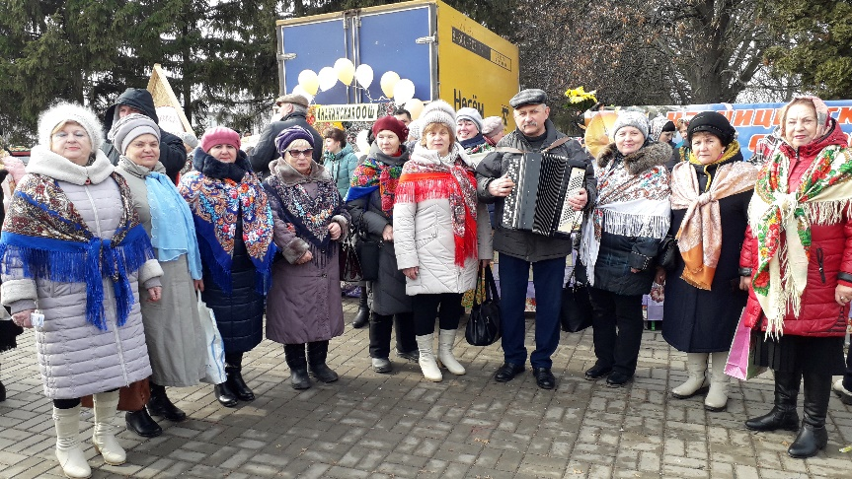
- Народного хора «Русские напевы» Руководитель- Симоненкова Ирина Анатольевна.
МКУК «Октябрьский РДНТ» в основу своей деятельности ставит работу с населением согласно утверждённому плану, проводит работу с разными категориями и группами населения, основываясь на календаре государственных праздников и знаменательных дат, принятом в России. Основная деятельность направлена на сохранение, создание, распространение и освоение культурных ценностей, предоставление культурных услуг населению в различных формах и видах.
За отчетный период в режиме самоизоляции специалисты работали с целью сохранения аудитории и привлечения новых участников в клубные формирования, а также для проведения досуга с пользой для жителей всех категорий граждан. Сложившаяся ситуация предполагала поиск новых форм и методов работы. В связи с этим были подготовлены онлайн — акции, мастер - классы, была подобрана интересная и актуальная информация для подписчиков групп в социальных сетях, были подготовлены видео — ролики различной направленности.
Культурно - досуговая деятельность осуществлялась согласно цели и задачи, поставленных на 2021 год. Работа велась по следующим направлениям:

работа с детьми и подростками; организация досуговой деятельности молодёжи; работа с населением среднего, старшего и пожилого возрастов; организация семейного досуга; возрождение и сохранение традиционной народной культуры: фолкурок,
- «Традиционная народная кукла» видеообзор, знакомство с традиционными куклами;
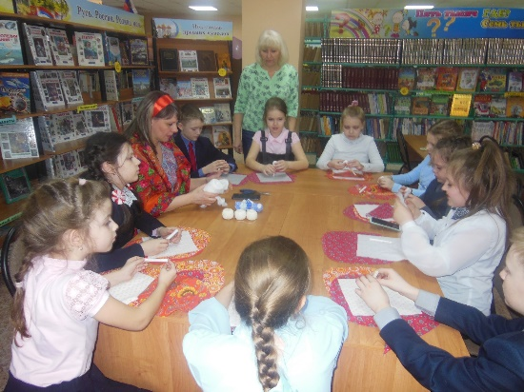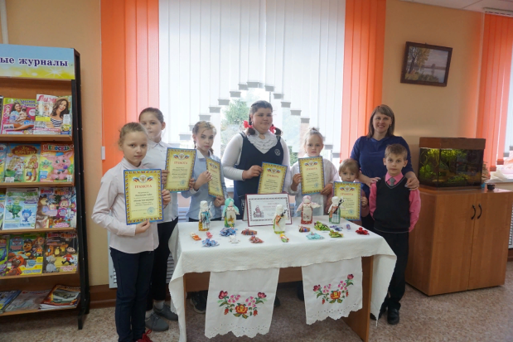
Прошли ряд мастер-классов по изготовлению традиционной народной куклы как онлайн, так и офлайн:
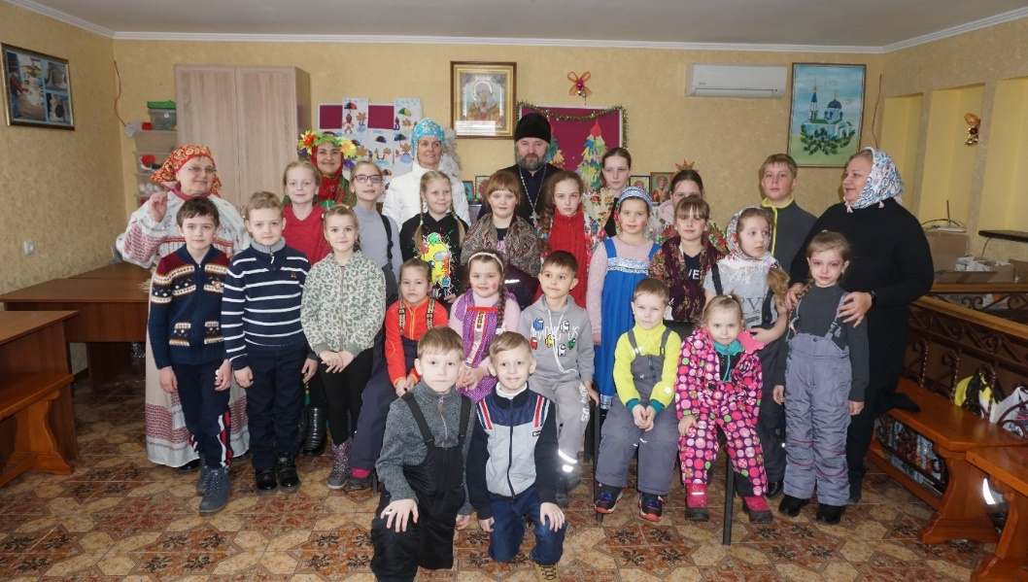
- «Рукотворные чудеса» - выставка декоративно- прикладного творчества;
- «Широкая масленица» - фолкурок (видеообзор);
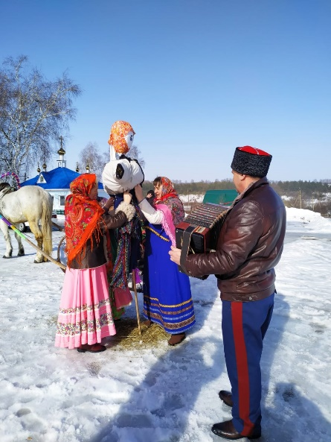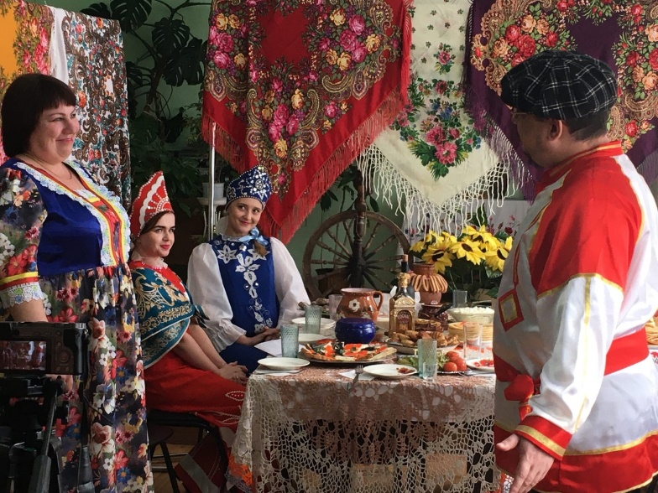

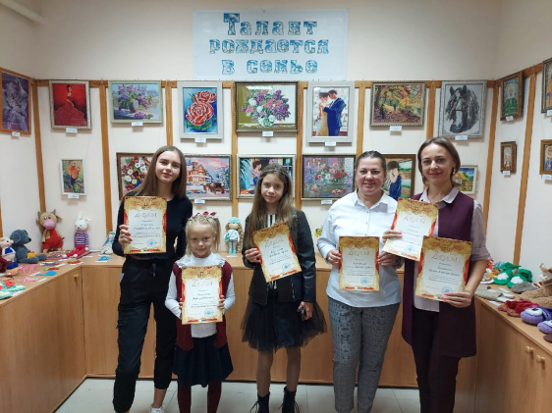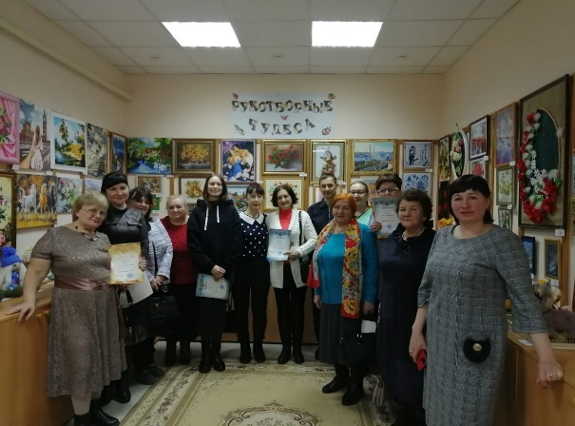

- Сотченко Л. В. - знакомство с умельцами Октябрьского района;
- «Сказка о глиняной игрушке» спектакль;
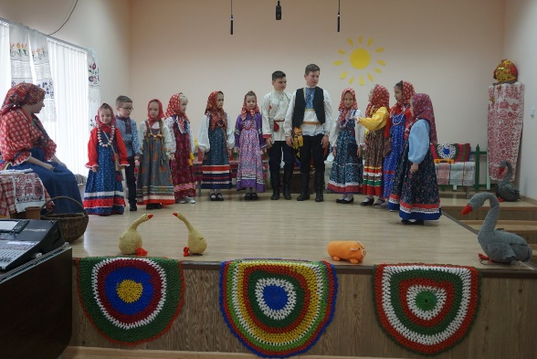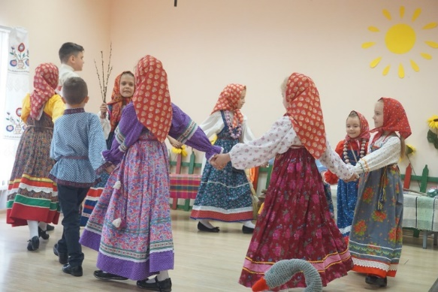
- «День защиты детей»- праздничное мероприятие, концерт, игровая программа;
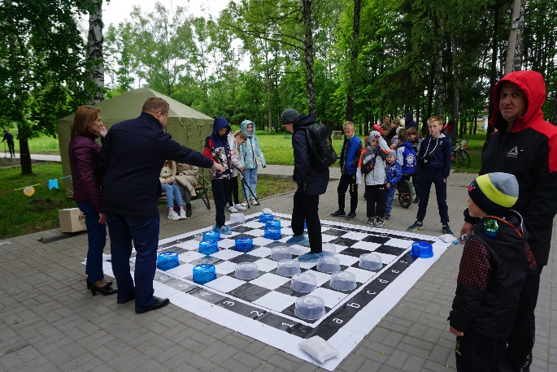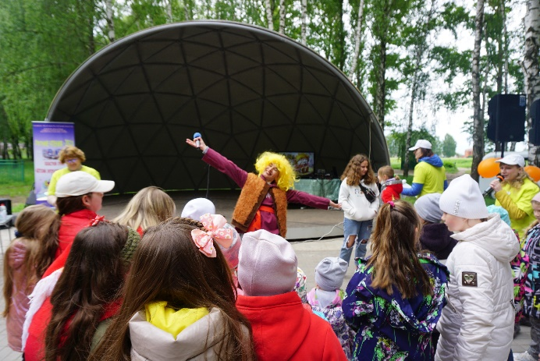

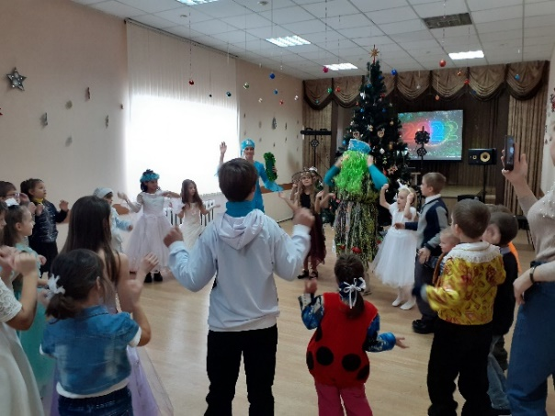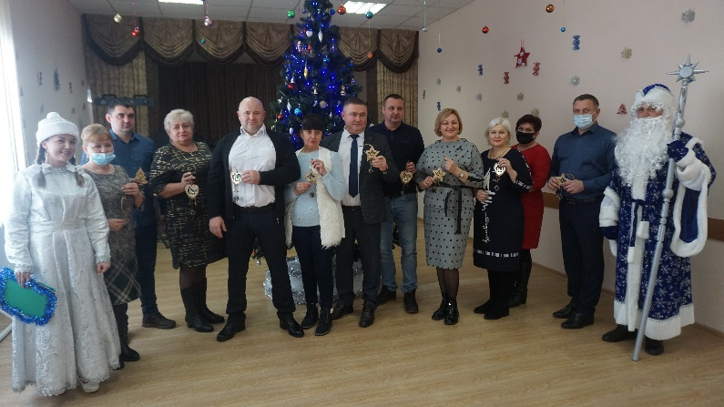
- Видеопоздравление жителей района с новым годом;
- «Ёлка желаний»- акция.
МКУК «Октябрьский дом народного творчества» работает с различными слоями населения… Это и молодежь и люди пожилого возраста, дети, в том числе находящиеся в трудной жизненной ситуации. Большое внимание уделяется проблемам организации досуга подростков, их поведению в обществе; проводится работа по противодействию употребления наркотических средств; пропаганде здорового образа жизни среди детей и подростков, проводится работа по повышению патриотического настроя молодёжи, используются различные формы воздействия.
Одним из направлений деятельности Октябрьского района является пропаганда здорового образа жизни в молодежно-подростковой среде и профилактике наркомании.
Одним из основных направлений деятельности «РДНТ» является воспитание духовно-нравственное и духовно- патриотическое воспитание подрастающего поколения.
Продолжают свою работу и участники ВИПК «На безымянной высоте» работают с документами, которые описывают события ВОВ. Узнают боевой путь частей, истории земляков переживших войну, события проходившие на территории Курской области. По итогам проделанной работы пишутся статьи и публикуются в соц. сетях группа в контакте и Instagram.
Прошел Цикл выставок вещей, найденных в поисковых экспедициях и применяемых в Военно- исторической реконструкции и др.

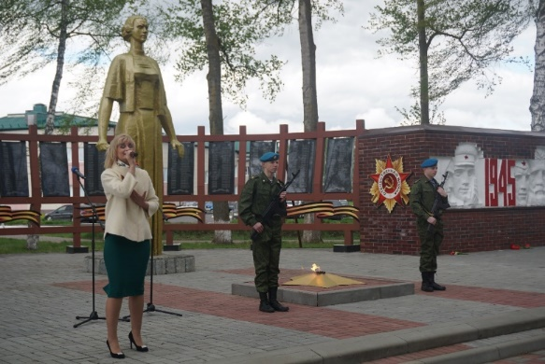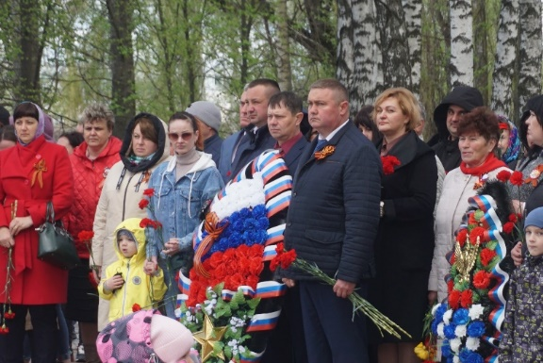

- Митинг, посвященный 76-й годовщине Победы в ВОВ- (Братская могила, Артюховский сельсовет);
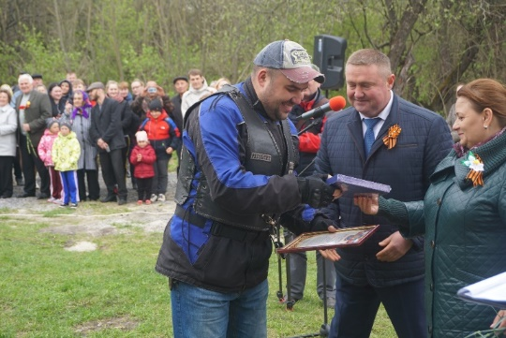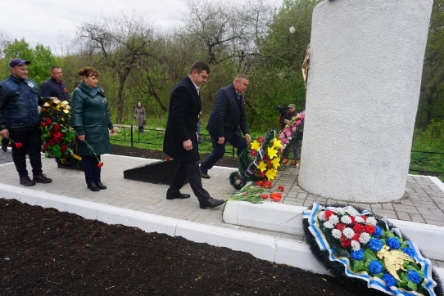

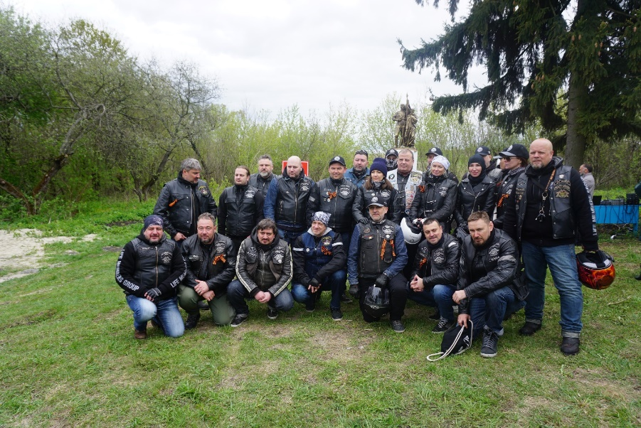
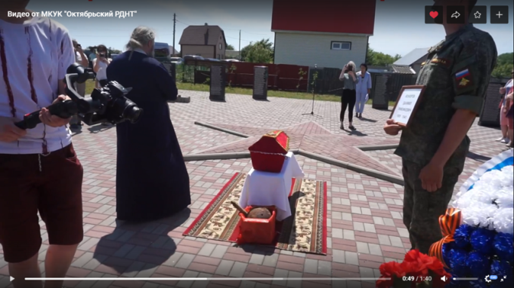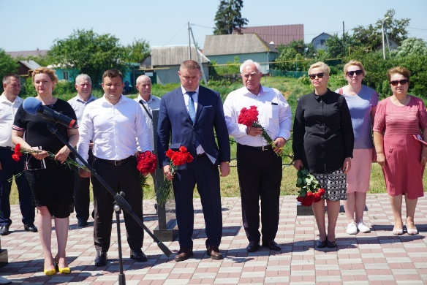
Так же проводится работа и огромное внимание уделяется работе с пожилыми людьми.

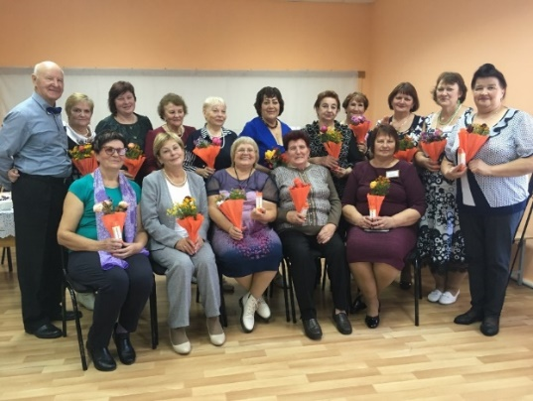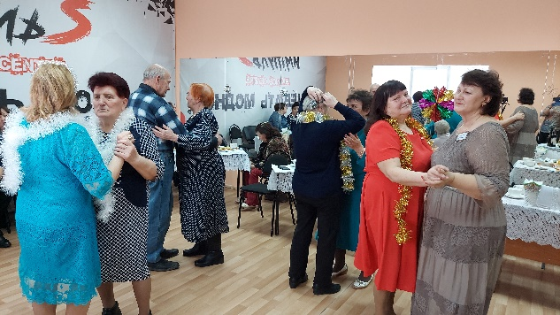
- «Посиделки в чайной»- музыкально- танцевальный вечер;
- концертная программа, посвященная «Дню пожилого человека»;
- «Выставка у Храма»- выставка декоративно- прикладного творчества;
Участие в районных и областных фестивалях, конкурсах, способствуют совершенствованию творческих способностей, раскрытию таланта, обмену опытом между учреждениями культуры:
- «В объективе весна»- районный фотоконкурс (онлайн);
- «Клубный мастер 2021»X областной конкурс профессионального мастерства специалистов учреждений КД типа (Зональный тур). Заняли почетное 2 место (Воробжанский СДК. Кайрова Алина Леонидовна);
В финал «Созвездия молодых» вышли три представительницы РДНТ, а также студия эстрадного танца «Импульс».
Все они достойно представили наш район в Курске. Елизавета Евдокимова стала лауреатом третьей степени (вокал), а «Импульс» - лауреатом второй степени. Дипломами финалистов будут награждены Анастасия Шуклина и Алена Клесова. Гала-концерт «Созвездия молодых» прошел в областном центре в конце мая.
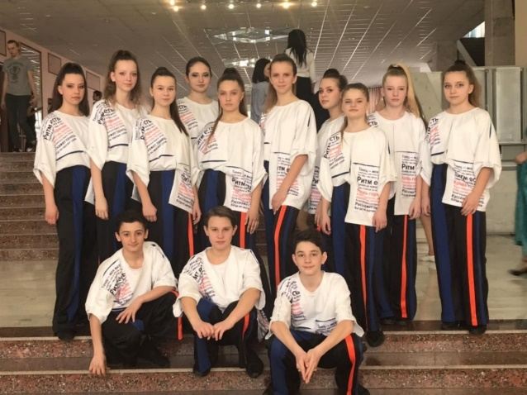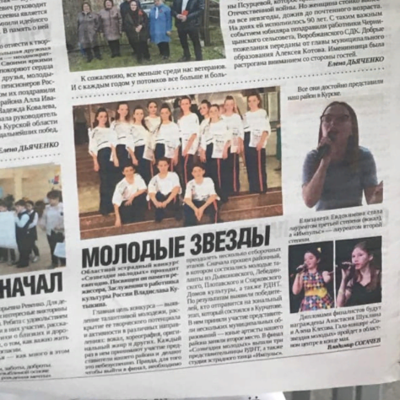

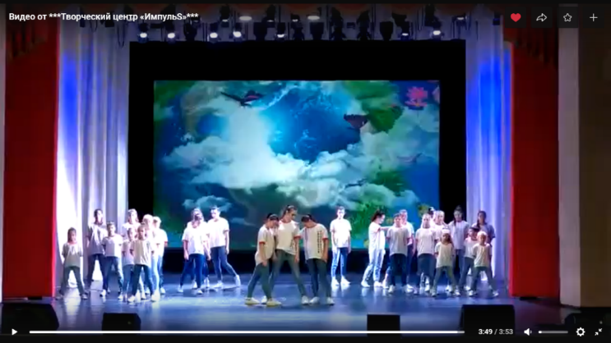
Проводились мероприятия по сохранению культурного наследия в области традиционной народной культуры в Октябрьском районе:
Кружок «НИТИ СТАРИНЫ» - организовал и провел в течении года этнографические экспедиции по сбору материала для рубрики «Нити старины» в Октябрьском районе. Проводится работа над расшифровкой и обработкой экспедиционных материалов, оформление выставок, проведение мастер- классов, видеороликов мастеров Октябрьского района:
Кружок «НИТИ СТАРИНЫ» стали Лауреатами 1 степени Областного конкурса собирателей фольклорно- этнографических материалов «Живая старина».
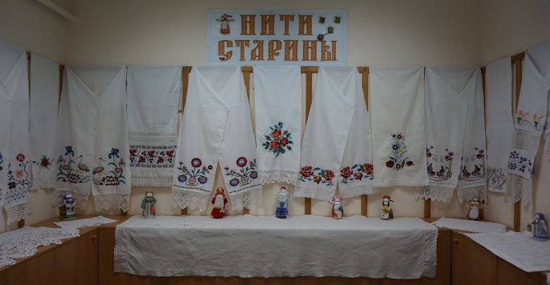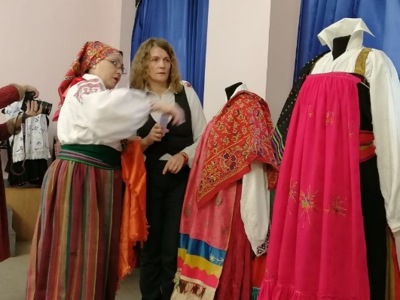
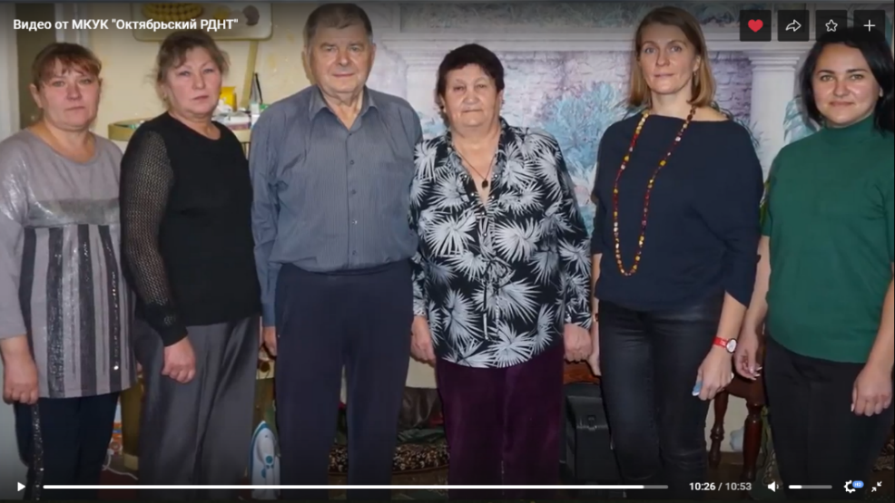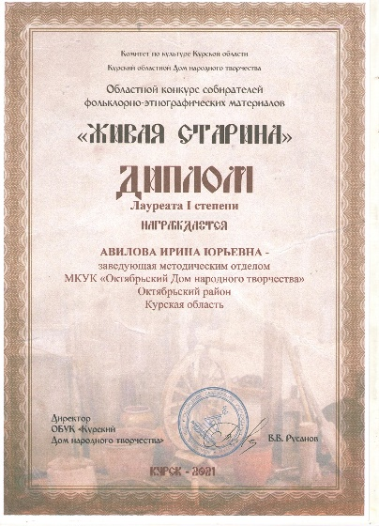
Участие в областных и межрегиональных выставках, конкурсах, фестивалях:

Международных дипломов- 18; Всероссийских дипломов- 12, Региональных дипломов- 26; Почетной грамотой Курской государственной Думы награждены 2 человека- Е. В. Киреев и Р. С. Ванин, Медаль (добровольческая миссия Курская область)-Р. С. Ванин ; Благодарностью Главы Октябрьского района- 1 человек – Н. Ф. Вихрова.
- международный конкурс «Отражение»- клубное формирование «Нити старины»- лауреаты 2 степени;
- лауреатами 2 степени в международном кастинг- конкурсе «Сияние- 2021» стал народный хор ветеранов труда «Рябинушка»;
- диплом участника регионального фестиваля национальных культур и кухни «Мы Россия» - Кристина Анатольевна Агаркова;
- «Мы вместе» Диплом Лауреата 1 степени в Международном конкурсе- фестивале национальных культур и традиций- Кристина Анатольевна Агаркова;
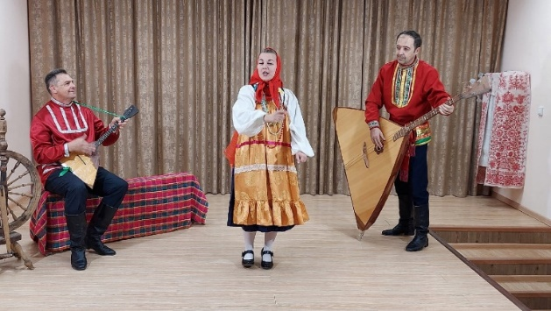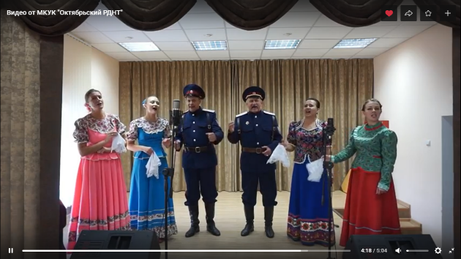
- «Белая - Слобода» дипломы II Межрегионального фестиваля народной песни и танца награждены: солист ансамбля народной песни «Озерки»- Алексей Погибелев; дуэтАлексей Погибелев и Юлия Корнилова, и народный хор «Русские напевы», народный хор ветеранов труда «Рябинушка»;
-«Великая казачья Русь» - всероссийский ежегодный, открытый, дистанционный музыкальный конкурс казачьей культуры Ансамбль народной песни «Озерки»- диплом Лауреата 1 степени;
- «Сияние -2021» III Международный кастинг- конкурс- народный хор ветеранов труда «Рябинушка»- Лауреат 2 степени;
- «Поколение Творчества» XV Международный онлайн- конкурс детского, юношеского и взрослого творчества- Диплом Лауреата 1 степени- М. А. Морозов;
- «Отражение» Международный конкурс- фестиваль- Ансамбль народной песни «Озерки»- Диплом Лауреата 1 степени;
- Диплом Лауреата 1 степени – А. А. Погибелев;
- Диплом Лауреата 1 степени- К. А. Агаркова;
- Диплом Лауреата 1 степени – С. И. Подпрятов;
- Диплом Лауреата 1 степени- Ю. В. Кравченко;
- Диплом Лауреата 2 степени - Ю. В. Кравченко;
- Диплом Лауреата 2 степени- клубное формирование «Нити старины»;
- Диплом Лауреата 2 степени- Ю. В. Корнилова;

- Диплом Лауреата 3 степени - Ю. В. Корнилова;
- Диплом Лауреата 2 степени – творческий центр «Импульс»;
-Диплом Лауреата 2 степени- студия эстрадного танца «Импульс»;
- 3 Диплома Лауреата 3 степени - студия эстрадного танца «Импульс»;
- «PRO100 ПЕСНЯ» Всероссийский конкурс вокальных коллективов и отдельных исполнителей- Диплом Лауреата 2 степени- К. А. Агаркова;
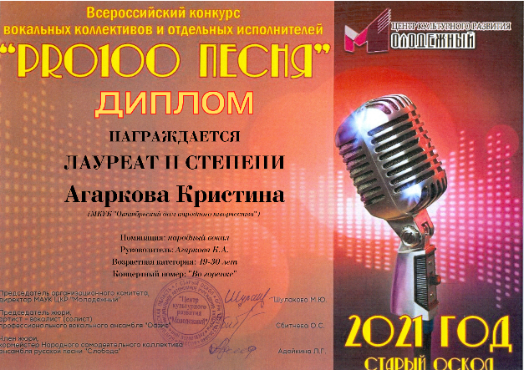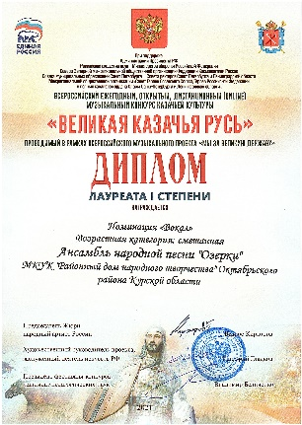
В 2021 году проводилась работа по повышению профессионального уровня работников культуры. Для этого использовалась форма проведения обучающих семинаров- практикумов, с учетом анализа предшествующих семинаров. Было проведено 5 районных семинаров работников культуры.
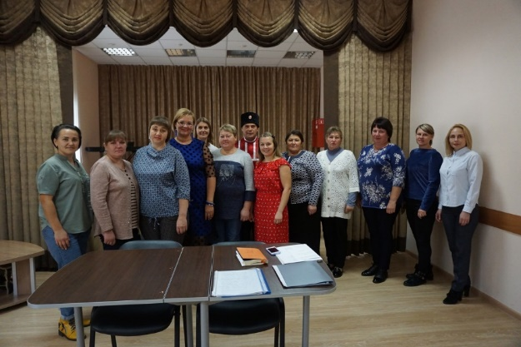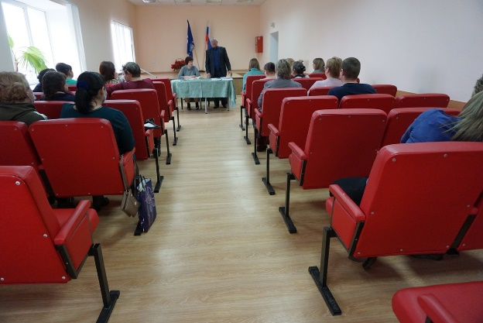
В рамках реализации национального Проекта «Культура» повысили профессиональную подготовку на курсах повышения квалификации – 2 человека (ФГБОУ «Казанский государственный университет культуры» Машкина Ю. Ю.- директор МКУК «Плотавский СДК» и Ванина О. С. МКУК «Воробжанский СДК»).
Проводилась работа по составлению статистического отчета Ф7 –НК, работа с сельскими учреждениями культуры. Составление годовых планов и отчетов на 2021 год.
Всего было проведено 454 мероприятия из них 150 онлайн, 304 офлайн. Количество зрителей в 2022 году составило 13320 зрителей офлайн. Из них до 14 лет- 4187 зрителей, от 15 до 35 лет- 5055 зрителей. Старше 35 лет- 4078 зрителей.
Проведено- 136 платных мероприятий, присутствовало- 3896 человек. Для детей до 14 лет- 62 мероприятий, 1824 человека. Для молодежи- 74

мероприятия, 1428 человек.
Страничка в социальных сетях была оформлена по всем правилам, творчески, ярко, что, несомненно, привлекало внимание участников. За время самоизоляции специалисты учреждения культуры не только сохранили аудиторию, но и смогли привлечь огромное количество желающих поучаствовать в мероприятиях, предоставленных для проведения.
В 2021 году было оснащение и укрепление материально технической базы МКУК «РДНТ» на сумму: 1105610 т. р. (аппаратура, костюмы сценические, приобретение мебели).


Молодёжь и волонтёрское движение

На территории Октябрьского района проживает около 6 тыс. молодых людей в возрасте от 14 до 35 лет, что составляет четверть населения нашего района.
Ключевыми направлениями работы с молодёжью в 2021 году являлись: гражданско-патриотическое воспитание; вовлечение в добровольческую деятельность; молодёжное самоуправление; профориентация; социализация молодёжи, нуждающейся в особой защите.
Вместе с тем, в связи с введенными ограничениями, связанными с пандемией, большая часть работы проводилась в заочном формате. Поиски наиболее интересных форм стали мощным толчком к реализации активной деятельности в социальных сетях.
Включившись во всероссийскую акцию «Мы вместе», добровольцы ежедневно приходили на помощь пожилым людям, маломобильным гражданам и тем, кто не мог выйти из дома в связи с болезнью. Волонтёры покупали продукты, доставляли лекарственные средства.
Основной задачей на 2022 год является обеспечение и всесторонняя поддержка молодежных организаций и движений, развитие и расширение их деятельности на территории района.



Спорт и туризм

Развитие массовой физической культуры и спорта является залогом здорового образа жизни и активного долголетия.

Доля населения, систематически, занимающихся физической культурой составляет 45,7 %. Наиболее развиты в районе такие виды спорта как баскетбол, хоккей, футбол, борьба дзюдо, армрестлинг, рыбная ловля. В 2021 году хоккейная команда «Геолог» стала чемпионом Ночной хоккейной лиги, серебряные призеры чемпионата Курской области по хоккею с шайбой, и 4 в Малом Кубке Лиги Надежды Ночной хоккейной лиги, проходившем в г. Сочи.
Футбольная команда Октябрьского района Курской области «Прямицыно» стала чемпионом Первенства Курской области по мини – футболу 2021 г.
В районе функционируют 1 учреждение дополнительного образования Детско-юношеская спортивная школа, в различных кружках и секциях которой занимаются 375 обучающихся.
В 2021 году на территории района организовано и проведено 14 массовых спортивных мероприятий, в которых приняло участие более 1500 человек, а также у 74 жителей района приняты нормы ГТО.
Всего в районе зарегистрировано 267 волонтеров, которые принимают активное участие добровольческих акциях, мероприятиях по оказанию помощи ветеранам ВОВ, пожилым одиноким людям.
Большее внимание уделяется гражданско – патриотическому воспитанию подрастающего поколения.
34 года в районе действует военно – патриотический клуб «Юный десантник им. С.М. Панкратова», деятельность которого направлена на физическую подготовку молодежи, воспитание чувства патриотизма.
В 2021 г. в санаторно — курортных организациях оздоровлено 52 ребенка, из них 13 детей, находящихся в трудной жизненной ситуации, на профильные смены направлено 94 детей, в лагерях с дневным пребыванием оздоровлено 628 детей, в детских оздоровительных лагерях оздоровлено 94 детей, из них 27 детей, находящихся в трудной жизненной ситуации.
На реализацию мероприятий по организации отдыха и оздоровления детей было направлено 2906400,00 руб., в том числе 1 772 904, 00 руб. из местного бюджета.
Основными направлениями в работе администрации в области массовой физической культуры и спорта на 2022 год являются:
- дальнейшее повышение результативности и эффективности работы учреждений;
- проведение профессиональной переподготовки инструкторов по спорту, обеспечивающих организацию спортивно-массовой работы в сельских поселениях и физкультурно-оздоровительных клубах.



Градостроительная деятельность и благоустройство

В 2021 году администрация начала оказывать полный перечень муниципальных услуг в сфере градостроительства для всех поселений района.
Проведена работа по переводу муниципальных услуг в электронный вид, теперь граждане могут обратиться за их получением на портал Госуслуг. Нами постоянно ведется работа по сокращению сроков оказания услуг. Так, в 2021 году минимально возможный срок по предоставлению разрешений на строительство и на ввод в эксплуатацию объекта составил 3 рабочих дня при нормативном сроке – 5 рабочих дней.
План ввода жилья в эксплуатацию за 2021 год - 9768 кв.м. За январь-декабрь введено 10069 кв.м., - это 103.1 % от плановых показателей вода жилья за год.
В 2021 году на территории Октябрьского района Курской области введено в эксплуатацию:
- «Сельскохозяйственный комплекс по выращиванию, убою и переработке свиней (мясохладобойня). Мясохладобойня мощностью 4,5 млн. голов в год по убою и переработке свиней, вблизи н.п. Черницыно Октябрьского района Курской области». Этап № 2 – Комплекс зданий и сооружений по убою и переработке мяса свиней мощностью: по убою – 12960 голов в сутки и 4,5 млн голов в год; по мясной продукции – 1451,1 тонн в сутки и 503532 тонн в год;
- «Сельскохозяйственный комплекс по выращиванию, убою и переработке свиней (мясохладобойня). Мясохладобойня мощностью 4,5 млн. голов в год по убою и переработке свиней, вблизи н.п. Черницыно Октябрьского района Курской области» I этап
- Сельскохозяйственный комплекс по выращиванию, убою и переработке свиней (мясохладобойня). Мясохладобойня мощностью 4,5 млн. голов в год и переработке свиней, вблизи н.п. Черницыно Октябрьского района Курской области – 1 этап»
- «Сельскохозяйственный комплекс по выращиванию, убою и переработке свиней (мясохладобойня). Мясохладобойня мощностью 4,5 млн. голов в год и переработке свиней, вблизи н.п. Черницыно Октябрьского района Курской области» III этап
- «Сельскохозяйственный комплекс по выращиванию, убою и переработке свиней (мясохладобойня). Мясохладобойня мощностью 4,5 млн. голов в год по убою и переработке свиней, вблизи н.п. Черницыно Октябрьского района Курской области» 5 этап Комплекс зданий и сооружений по холодильной обработке и хранению мясной продукции мощностью 20 тыс.

тонн.
- «Сельскохозяйственный комплекс по выращиванию, убою и переработке свиней (мясохладобойня). Мясохладобойня мощностью 4,5 млн голов в год по убою и переработке свиней вблизи н.п. Черницыно Октябрьского района Курской области. Этап №4 - Магазин. Демонстрационно-дегустационный зал готовой продукции, стоянка легковых автомобилей на 294 м/места в т.ч. 4 м/мест для МГН, площадка ТБО, канализационная насосная станция бытовых стоков КНС - 9»
- Четырехквартирный жилой дом для детей сирот по адресу: Курская область, Октябрьский район,Черницынский сельсовет, д. Нижняя Воробжа, ул. Кировская,д. № 12 (к/н 46:17:111203:401)
- Четырехквартирный жилой дом для детей сирот по адресу: Курская область, Октябрьский район,Черницынский сельсовет, д. Нижняя Воробжа, ул. Кировская,д. № 17А (к/н 46:17:111203:402)
- Четырехквартирный жилой дом для детей сирот по адресу: Курская область, Октябрьский район,Черницынский сельсовет, д. Нижняя Воробжа, ул. Кировская,д. № 19 (к/н 46:17:111203:200)
- «Газопровод высокого давления к объекту: «Комбикормовый завод производительностью 120 т/ч со складом силосного типа мощностью 200 тыс. тонн», расположенный по адресу: Курская область, Октябрьский район, земельные участки с кадастровыми номерами 46:17:111206:98, 46:17:111206:97».
Проведены публичные слушания по утверждению проектов планировки и проектов межевания территорий:
- «Сети электроснабжения 10 кВ ВЗУ: «Сельскохозяйственный комплекс по выращиванию, убою и переработке свиней (мясохладобойня). Мясохладобойня мощностью 4,5 млн. голов в год по убою и переработке свиней, вблизи н.п. Черницыно Октябрьского района Курской области»
- «Подъездной и внутриплощадочные ж/д пути необщего пользования «Комбикормовый завод производительностью 120 т/ч со складом силосного типа мощностью 200 тыс. тонн в Октябрьском районе Курской области»
- жилого квартала на земельном участке с кадастровым номером № 46:17:031103:55 в д. Нижняя Горбулина Большедолженковского сельсовета Октябрьского района Курской области
- «Проезд по переулку Школьный в д. Анахина Черницынского сельсовета Октябрьского района Курской области»
- «Проезд по ул. Присеймская в д. Анахина Черницынского сельсовета Октябрьского района Курской области»
- «Проезд по ул. Речная - ул. Ново-Маслово д. Маслова Черницынского сельсовета Октябрьского района Курской области»
- «Проезд по ул. Юности в д. Анахина Черницынского сельсовета

Октябрьского района Курской области»
- «Проезд по ул. Народная в д. Анахина Черницынского сельсовета Октябрьского района Курской области»
- «Проезд по ул. Интернациональная в д. Анахина Черницынского сельсовета Октябрьского района Курской области»
- «Проезд по ул. Дружбы в д. Анахина Черницынского сельсовета Октябрьского района Курской области».
Выдано разрешений на строительство в количестве 31 штуки.
Выдано разрешений на ввод объектов в эксплуатацию в количестве 18 штук.
Проведены работы по внесению сведений о границах муниципальных образований и границах населенных пунктов на территории 8 муниципальных образования и 22 населенных пунктов.
Создание комфортных условий проживания на территории сельских и городского поселений является одной из приоритетных задач деятельности администрации.
Для привлечения средств на благоустройство поселений используются всевозможные ресурсы, участие в конкурсах областного и федерального уровня.
Из специалистов администрации сформирована команда для оказания непосредственной помощи городскому и сельским поселениям в подготовке документов по участию в конкурсах различного уровня.



Жилищно-коммунальное хозяйство

Стратегическим вектором развития нашего района является последовательное повышение качества жизни населения, которое во многом зависит от того, каким образом обеспечивается работа основных служб системы ЖКХ.
Основной задачей в области ЖКХ является комплекс мероприятий, обеспечивающих комфортные и безопасные условия проживания людей, повышение надежности функционирования коммунальных систем жизнеобеспечения.
В 2021 году ставились задачи повышения качества жилищно-коммунального обслуживания населения, эффективность и надежность работы систем водоснабжения, водозаборов, систем канализации, теплоснабжения, энергоснабжение. Жилищный фонд района составляет 30,85 тыс.кв.м. По Октябрьскому району длина водопроводных сетей составляет 143,2 км,

канализационных -28 км, 57 водозаборов и 70 водозаборных скважин в населенных пунктах района. За истекший период оказание жилищно-коммунальных услуг населению и организациям составило по району 44,7 млн.рб., в том числе по водоснабжению 9,1 млн. руб, водоотведению 2,9 млн.руб, вывозу ТБО 2,6 млн.руб., услуги за теплоснабжение 30,1 млн. руб..
В районе имеется 46 котельных, из которых: 25 работает на газе:
11 школьных котельных,
3 центральных в поселке
1 котельная районной больницы,
3 Фельдшерских акушерских пунктов,
4 сельских домов культуры,
3 библиотеки.
Оставшиеся 21 котельные электрические, протяженность тепловых сетей- 4,3 км.
Общая протяженность газораспределительных сетей по Октябрьскому району составляет 471.5 км, газифицировано 9193 домовладения, что составляет 95,3% от общего количества. Приборами учета газа оснащены 8356 домовладений, что составляет 92%. Домовладений требующих газификации - 452. Ведутся работы по заключению договоров на техническое обслуживание внутридомового газоиспользующего оборудования. На 100% заключено договоров по многоквартирным жилым домам, и на 99% по частному сектору.
Из 24 многоквартирных домов, расположенных на территории района, подлежат оснащению приборами учета холодной воды 11 домов ( в 13 домах
имеются акты о невозможности установки ) в 11 домах приборы учета установлены, что составляет 100%.
Установлены приборы учета отопления на трех домах, подлежащих установке - 100%. Приборы учета электроэнергии установлены в 24 многоквартирных домах -100%.
Согласно Федеральному закону №44-ФЗ « О контрактной системе в сфере закупок товаров, работ, услуг для обеспечения государственных и муниципальных нужд» в 2021 году проведено:
- 4 электронных аукциона на сумму 40215959,10 руб.;
- 3договоров с единственным поставщиком на сумму 986719,69руб.;
- 2 открытых конкурса в электронном виде на сумму 136 653 086,00 руб.
Основными задачами в сфере ЖКХ на 2022 год являются:
  - замена и ремонт сетей водоснабжения и водоотведения в населенных пунктах района;
  - увеличение доли освещенных улиц сельских населенных пунктов;
  - развитие систем электро- и газоснабжения района;
  - выполнение проектных работ по полигону ТКО;
  - строительство площадок и их оснащение контейнерами под ТКО.



Дороги, транспорт и объекты социальной инфраструктуры

Общая протяжённость автомобильных дорог, проходящих по территории района, составляет 349,57 км, в том числе протяжённость автомобильных дорог общего пользования местного значения – 285,35 км.
В прошедшем году было отремонтировано свыше 3 км, из них 1,3 км – в сельских поселениях.
По реализации и строительству объектов была выполнена следующая работа:
В рамках проекта «Безопасные и качественные автомобильные дороги» на территории Октябрьского района Курской области выполнен ремонт следующих объектов:
- ул. Новая с. Б. Долженково (протяженность - 1,7 км)
- ул. Заводская п. Прямицыно (протяженность - 1,266 км)
Работы выполнены летом 2021 г. в полном объеме, подрядная организация – ЗАО «Суджанское ДРСУ №2», стоимость по заключенному контракту - 31 422 562,17 руб
В рамках проекта «Народный бюджет» в д. Анахина Черницынского сельсовета выполнено строительство автомобильной дороги по ул. Зеленая, протяженностью 0,315 км, стоимость работ составила - 3 291 580,00 руб. Подрядчик ЗАО «Суджанское ДРСУ № 2», работы выполнены в полном объеме.
За счет собственных средств выполнено строительство автомобильной дороги по ул. Мирная в с. Дьяконово, протяженность объекта – 1,187 км, стоимость - 9 697 738,32 руб, подрядная организация «Династия дорог», работы завершены в ноябре текущего года. Также выполнен ямочный ремонт автомобильных дорог указанного населенного пункта.
В рамках проекта «Формирование комфортной городской среды» на территории Октябрьского района Курской области реализованы:
Дьяконовский сельсовет – Благоустройство общественной территории памятника "Воинам землякам" в с.Дьяконово Дьяконовского сельсовета, Октябрьского района Курской области, стоимостью 1 100 000,00 руб
п. Прямицыно – ОБЩЕСТВЕННАЯ ТЕРРИТОРИЯ - Выполнение работ по благоустройству общественной территории парка ул. Коммунистическая в п. Прямицыно Октябрьского района Курской области, стоимость работ - 813 516,24 руб.
п. Прямицыно – ДВОРОВЫЕ ТЕРРИТОРИИ - Выполнение работ по благоустройству дворовой территории многоквартирного дома №11 по пер.

Коммунистический в п. Прямицыно Октябрьского района Курской области (стоимость - 365 722,20 руб); Выполнение работ по благоустройству дворовой территории многоквартирного дома №2 по ул. Северная в п. Прямицыно Октябрьского района Курской области (стоимость работ - 302 954,22 руб )
Черницынский сельсовет - Благоустройство общественной территории по улице Речная в д. Маслова Октябрьского района Курской области (стоимость – 1 141 868,77 руб); Благоустройство общественной территории по улице Листьянка в с. Черницыно Октябрьского района Курской области (593 000,00 рублей); благоустройство общественной территории по улице Базарная в д. Репина Октябрьского района Курской области (592 000,00 рублей)
В рамках проекта «Народный бюджет» выполнены работы по замене оконных блоков в здании МКОУ "Ленинская средняя общеобразовательная школа с углубленным изучением отдельных предметов. Стоимость работ по контракту: 2943367, 00 руб. (классные кабинеты), оконные блоки коридоров и спортивного зала выполнены за счет местного бюджета, стоимость работ.
В рамках мероприятия «Благоустройство зданий муниципальных общеобразовательных организаций в целях соблюдения требований к воздушно-тепловому режиму, водоснабжению и канализации» выполнен капитальный ремонт здания МКОУ «Черницынская средняя общеобразовательная школа», стоимость выполнения работ по контракту - 95 990 000,00 руб Подрядик – ООО «Курсктехнострой»
За счет собственных средств муниципального образования выполнен ремонт групп в детском саду «Радуга» п. Прямицыно,
В текущем году выполнены работы по объекту: Благоустройство территории Муниципального казенного дошкольного образовательного учреждения "Детский сад "Солнышко"" Октябрьского района Курской области - укладка тротуарной плитки, подрядчик – ООО «Облгорстрой»
За счет собственных средств выполнены работы по строительству многофункциональной спортивной площадки по ул. Мирная в п. Прямицыно, стоимость работ по контракту составила 3 577 033,96 руб, подрядная организация – ООО «МастерСтеп».
Проведена работа с населением по программе «Догазификации» домовладений, расположенных в газифицированных населенных пунктах.
Ведется работа по обращениям граждан, письменным, устным и в системе электронного общения посредствам социальных сетей и государственных порталов.
Выполнена работа по организации ведения муниципальных контролей на территории муниципального образования «Октябрьский район» Курской области.
Коммуникацию населения Октябрьского района в 2021 году,

включающую в себя линии телефонной, мобильной связи и Интернет, обеспечивали практически все операторы, которые занимаются предоставлением услуг связи в России.
Волоконно-оптические линии передачи, обеспечивающие широкополосный доступ к сети Интернет имеют 17 населённых пунктов, телекоммуникационные услуги беспроводного широкополосного доступа к сети Интернет представлены в более чем двадцати сельских населённых пунктах района.
В 2021 году по программе поэтапного подключения социально значимых объектов к высокоскоростному интернету в сельских поселениях района подключены десять сельских администраций, девять ФАПов, тринадцать школ и пять библиотек.
Основными задачами в сфере дорожного строительства, транспорта, социальной инфраструктуры и связи на 2022 год являются:
  - обеспечение ремонта и содержания дорог;
  - развитие системы мобильной связи и Интернет.


Управление муниципальным имуществом и распоряжение земельными участками

В соответствии со статьей 7 Устава муниципального района «Октябрьский район» Курской области владение, пользование и распоряжение муниципальным имуществом, относится к вопросам местного значения и осуществляется на основе принципов законности, эффективности, целевого использования имущества.
Основными задачами по вопросу эффективности управления и распоряжения муниципальным имуществом являются:
- Проведение единой политики в области имущественных и земельных отношений.
- Управление муниципальным имуществом, управление и распоряжение земельными ресурсами.
- Осуществление мероприятий, направленных на разграничение государственной собственности на землю.
- Обеспечение исполнения бюджета Октябрьского района в части поступления неналоговых доходов (от аренды муниципального имущества и земельных участков).
- Обеспечение прав и обязательств собственника муниципального

имущества.
Подготовлены документы по передаче земельных участков под ГРПН -300-01 газоснабжения д. Волобуево, д. Большое Умрихино, д. Перькова Октябрьского района Курской области» (газопроводы среднего и низкого давления), газопровода высокого давления II категории к д. Волобуево, д. Большое Умрихино, д. Перькова Октябрьского района Курской области из муниципальной собственности муниципального района «Октябрьский район» Курской области в государственную собственность Курской области;
Проведена работа по подготовке технических и межевых планов по автомобильным дорогам «Дьяконово-Старково-Соколовка» в д. Волобуево-д. Большое Умрихино Октябрьского района Курской области, «Проезд по
д. Дюмина д. Провоторова Никольского сельсовета Октябрьского района Курской области».
На территории Никольского сельсовета сформировано 10 земельных участков с видом разрешенного использования для ведения личного подсобного хозяйства и планируемых для предоставления медицинским работникам и учителям под ИЖС в соответствии с Законом Курской области от 02.06.2020 № 33-ЗКО "Об определении муниципальных образований Курской области, на территории которых земельные участки, находящиеся в государственной или муниципальной собственности, могут быть предоставлены в безвозмездное пользование гражданам для индивидуального жилищного строительства или ведения личного подсобного хозяйства, и установлении специальностей, работа по которым дает право на получение таких земельных участков".
Предоставлено три земельных участка общей площадью 3400кв.м. многодетным семьям, обладающим правом на бесплатное предоставление в собственность земельного участка.
Проведена работа по оформлению документации под тепловыми сетями, зданиями котельных, газораспределительным пунктом ГРПШН-А-01-У с регулятором РДНК-50.
За отчетный период:
- предоставлено в собственность земельных участков на сумму 16571062,03 руб.,
- установлена категория земель на 130 земельных участках;
- в собственность членам СНТ бесплатно предоставлено 32 земельных участка;
- по результатам проведенных в 2021 году аукционов заключено 15 договоров аренды и 3 договора купли-продажи.
- проведена передача имущества из муниципальной собственности муниципального образования «Плотавский сельсовет» Октябрьского района Курской области в муниципальную собственность муниципального района

«Октябрьский район» Курской области;
В стадии подготовки документы по передаче в муниципальную собственность района имущества МО «Дьяконовский сельсовет» и МО «Артюховский сельсовкет»
Проводилась работа по выявлению правообладателей в соответствии со ст. 69.1 закона 218-ФЗ.
Свою деятельность специалисты отдела осуществляли в тесном контакте с ФГБУ «Федеральная кадастровая палата Федеральной службы государственной регистрации, кадастра и картографии» по Курской области, Управлением Росреестра, Федеральной налоговой службой, органами УМВД и другими федеральными структурами посредством электронного взаимодействия.



Развитие гражданского общества

Говоря о системе управления муниципалитетом, следует отметить, что не- смотря на возникшие объективные трудности, администрация Октябрьского района достаточно эффективно осуществляла деятельность по решению поставленных задач и достижению целей Стратегии социально-экономического развития района на период до 2035 года.
В настоящее время без внимания администрации района не остаются практически любые обращения граждан.
Главной задачей в работе с обращениями граждан было и остается повышение качества их рассмотрения, принятие необходимых мер по решению поставленных в них вопросов, оказание заявителям максимально возможной помощи.
За 2021 год в Администрацию Октябрьского района Курской области и администрации муниципальных образований района поступило 355 обращений граждан (в 3 квартале 2021 года – 100), из них письменных обращений – 285, устных (по телефону) - 70.
Данные свидетельствуют о положительной динамике снижения количества поступающих обращений.
Лидирующую позицию занимают вопросы экономики (205), второе место по количеству среди поступивших обращений заняли вопросы категории жилищно-коммунальной сферы (116).
Немалую роль в этом играют работа Администрации района и администраций муниципальных образований района, направленная на взаимодействие с населением, ведется оперативная работа должностных лиц с

обращениями, поступающими через портал «Действуем вместе», а также поступающими из открытых источников в информационно-телекоммуникационной сети «Интернет» («Медиология»).
Специалистами подразделений Администрации района оказывалась гражданам максимальная консультационная помощь, как при личном обращении, так и в телефонном режиме. Консультации оказывались по всем направлениям деятельности и полномочиям органов местного самоуправления.
Все поступившие обращения поставлены на контроль, рассмотрены качественно, своевременно и с соблюдением предусмотренных законодательством сроков. Из числа рассмотренных обращений (355) поддержано – 163 обращения, что составило 46%, приняты положительные решения - 18 обращения, что составило 6%, подробные разъяснение направлены 174 заявителям, с выездом на место исполнено 85 обращений.
Жители района также активно пользуются официальными сайтами Администрации района и администраций муниципальных образований. Посетители имеют возможность получать актуальную информацию о деятельности органов местного самоуправления района, принимаемых решениях, новостях политической, экономической и культурной жизни района, а также задать разноплановые вопросы.
За отчетный период поступило 50 обращений через сайт, 74 обращения в форме электронного документа, ответы на которые направлены авторам как по электронному адресу, указанному в обращении так и по почте.
Вместе с тем, живое общение остаётся чрезвычайно важным при взаимодействии с населением, поскольку такой формат содействует решению одной из важнейших задач стратегического развития на 2021 год – становлению и развитию гражданского общества, и вовлечению в процессы местного самоуправления жителей нашего района.
Это приносит свои результаты и в повышении активности избирателей. В 2021 году на территории Октябрьского района были организованы и успешно проведены четыре избирательные кампании:
- Выборы депутатов Государственной Думы Федерального Собрания Российской Федерации восьмого созыва;
- выборы депутатов Курской областной Думы седьмого созыва;
- выборы представительных органов местного самоуправления Октябрьского района Курской области;
- дополнительные выборы депутатов Представительного Собрания Октябрьского района Курской области четвертого созыва по одномандатным избирательным округам № 12,17.
В ходе избирательной кампании жалоб, влияющих на результаты голосования, не поступало.



Гражданская оборона, защита населения и территории от чрезвычайных ситуаций

В целях обеспечения выполнения мероприятий по гражданской обороне, а также снижению вероятности, так называемых, «сезонных рисков» в чрезвычайной ситуации, в 2021году в Октябрьском районе было проведено 4 заседания Комиссии по предупреждению и ликвидации чрезвычайных ситуаций и обеспечению пожарной безопасности Октябрьского района.
Созданная нормативная правовая база Октябрьского района позволяет в полном объеме решать задачи по защите населения от чрезвычайных ситуаций и обеспечить готовность органов управления, сил и средств для ликвидации последствий чрезвычайных ситуаций.
В районе действует система «112», прием звонков осуществляет диспетчер ЕДДС в круглосуточном режиме.
В соответствии с Распоряжением Правительства Российской Федерации от 12 апреля 2020 года № 975 «О перечне должностных лиц, имеющих право составлять протоколы об административных правонарушениях, предусмотренных ст. 20.6.1 Кодекса Российской Федерации об административных правонарушениях» в муниципальном образовании проводились профилактические мероприятия по соблюдении ограничительных мер.
В консолидированном бюджете Октябрьского района на 2021г. запланированные денежные средства на решение вопросов в области организации и осуществления мероприятий по гражданской обороне, защите населения и территории от чрезвычайных ситуаций, обеспечения пожарной безопасности и безопасности людей на водных объектах выделялось 37т.р. на приобретение наглядных пособий по ГО для учебно-консультационного пункта.
Гражданам района, пострадавшим от пожаров и других природных явлений, оказана материальная помощь из средств резервного фонда Октябрьского района в 2021 году:

№п\п. | Ф.И.О | Адрес пострадавшего имущества | Размер компенсации  тыс. (руб).
1. | Ефанов Николай Егорович | д. Малютина д. 72 Октябрьского района Курской области | 50.0
2. | Леонова Тамара Матвеевна | с. Лозовское д. 53 Октябрьского района Курской области | 20.0
3. | Богомазов Владимир Иванович | с. Лозовское д. 52 Октябрьского района Курской области | 20.0

В муниципальном образовании в соответствии с Постановлением Администрации Октябрьского района Курской области от 11.09.2015 года № 881 «О создании, хранении, использовании и восполнения материальных ресурсов для ликвидации чрезвычайных ситуаций на территории Октябрьского района Курской области» на договорной основе с поставщиками создан резерв материальных ресурсов который ежегодно корректируется.
В Администрации Октябрьского района ведёт свою деятельность с муниципальными нормативными актами органы управления: «Координационный орган – КЧС и ОПБ администрации Октябрьского района»; «Постоянно действующий орган управления единой системы, специально уполномоченный на решение задач в области защиты населения и территорий от ЧС и ГО – отдел по вопроса ГОЧС.
На сегодняшний день ЕДДС Октябрьского района Курской области по итогам ежемесячных тренировок ЦУКС МЧС - ЕДДС МО за 2021 год Октябрьского района Курской области находится в десятке лучших ЕДДС области.
В Муниципальную программу «АПК Безопасный город» Октябрьского района Курской области на 2020 - 2021 годы своевременно вносятся изменения и дополнения.
Основными задачами программы является;
-совершенствование системы антикризисного управления;
-совершенствование мероприятий в области гражданской обороны; -совершенствование мероприятий в области предупреждения и ликвидации чрезвычайных ситуаций;
-проведение предупредительных мероприятий в рамках обеспечения пожарной безопасности;
- проведение предупредительных мероприятий на водных объектах; обеспечение безопасности дорожного движения.
В рамках муниципальной программы осуществлено проектирование муниципальной системы оповещение.
В целях обеспечения безопасности людей на водных объектах в период купального сезона на территории Октябрьского района открыт и функционирует пляж на водоёме в д. Анахина Черницынского сельсовета, который полностью оборудован и прошёл техническое освидетельствование.

Администрация Октябрьского района совместно с муниципальными образованиями ежедневно осуществляют рейды в поселения для проведения профилактических мероприятий по пожарной безопасности, безопасности на воде с многодетными семьями, престарелыми гражданами и гражданами склонными к употреблению спиртными напитками.
В рамках реализации Постановления Правительства Российской Федерации от 30 декабря 2003 г. № 794 "О единой государственной системе предупреждения и ликвидации чрезвычайных ситуаций", в целях оповещения и информирования населения Октябрьского района Курской области об угрозе возникновения или возникновении чрезвычайных ситуаций природного и техногенного характера, разработаны и заключены соглашения с отделом полиции ОМВД России по Октябрьскому району о взаимодействии по оповещению граждан. На территориях муниципальных поселений, где имеются православные приходы, заключены соглашения с епархией по оповещению населения с помощью колокольного звона. Во всех муниципальных образованиях района имеются переносные устройства ГГУ.
На территории посёлка Прямицыно функционируют две электро- сирены С-40. Неработающее население и дети до 18 лет на 100% обеспечены средствами индивидуальной защиты (распираторы) на территорию района доставлены 12170 шт. различного наименования. В течении 2019 года проводилась плановое обновление средств индивидуальной защиты в количестве 1220 ед.
Администрацией района проведен анализ прошедшего отопительного сезона 2020-2021 годов, который в целом прошёл успешно. Активно ведётся работа по заключению договоров ВДГО и ВКГО с населением. Комиссией совместно с работниками газового участка проводятся обследования частных и многоквартирных домов на предмет выявления нарушений эксплуатации газовых приборов.
С целью обеспечения подготовки и обучения населения всех категорий, проживающих в поселениях Октябрьского района, в области гражданской обороны и защиты населения от чрезвычайных ситуаций, ежеквартально планируются и рассматриваются на заседаниях КЧС и ОПБ соответствующие вопросы, а также практикуется заслушивание глав органов местного самоуправления, руководителей организаций и учреждений по вопросам обучения. Подготовка должностных лиц производится по соответствующим категориям в установленные сроки.
По состоянию на 31.12.2021г. в УМЦ ГУ МЧС России по Курской области подготовлено 8 чел. запланировано 8 план выполнен на (100%).
Подготовка нештатных аварийно-спасательных формирований (НАСФ) проводилась в ходе специальных учений и тренировок, всего в отчётном периоде проведено с органами управления и НАСФ:

январь – декабрь 2021г.: - 7 тренировок, в т.ч.4 штабных;
- 1 тактико-строевое учение;
- 3 командно-штабных учение.
Цели, поставленные в ходе проведения тренировок и учений, в основном достигнуты. Всего в истекшем году в целях дальнейшего совершенствования нормативно-правовой базы было разработано и принято 11 Постановлений и 27 Распоряжение Главы района по вопросам ГО.



Бюджетная политика

Главным инструментом проведения социальной, финансовой и инвестиционной политики на территории муниципального образования является районный бюджет.
Бюджетная политика Октябрьского района в 2021 году, как и в предыдущие годы, ориентирована на сохранение социальной и экономической стабильности, повышение эффективности расходов бюджета при сохранении качества предоставляемых муниципальных услуг, повышение открытости и прозрачности управления общественными финансами.
Структура и динамика доходной части бюджета Октябрьского района за 2019 – 2021 годы характеризуется следующими показателями:
млн. руб.
Показатель | 2019 | 2020 | 2021
Доходы | 634,5 | 732,4 | 1012,1
1. Налоговые и неналоговые доходы | 170,5 | 213,4 | 238,8
2. Безвозмездные поступления, из них: | 464,0 | 518,9 | 773,3
- Дотации | 65,9 | 54,9 | 57,2
- Субсидии | 72,3 | 62,3 | 265,9

В бюджет района в 2021 году поступило 1012,1 млн. рублей, в том числе:
- налоговые и неналоговые доходы – 238,8 млн. рублей, что составляет 23,6% от общей суммы доходов;
- безвозмездные поступления – 773,3 млн. рублей, что составляет 76,4% от доходов.
Исполнение плана по налоговым и неналоговым доходам составило 97,7 % (при уточненном плане 244,4 млн. рублей в бюджет поступило 238,8 млн. рублей).
Исполнение бюджета по доходам позволило в полном объеме выплачивать заработную плату работникам бюджетной сферы, осуществлять
коммунальные платежи учреждений бюджетной сферы и другие расходы, предусмотренные бюджетом района.
За три года объем налоговых и неналоговых доходов бюджета вырос в 1,4 раза – с 170,5 млн. рублей в 2019 году, до 238,8 млн. рублей в 2021 году; в бюджет района за указанный период привлечено из областного и федерального бюджетов 400,5 млн. рублей субсидий.
В целом на протяжении последних лет наблюдается тенденция увеличения налоговых и неналоговых доходов бюджета в расчете на одного жителя. Если в 2019 году указанный показатель составлял 6.966 тыс. рублей, то по итогам 2021 года – 9.838 тыс. рублей.
Наименование | 2019 | 2020 | 2021
Налоговые и неналоговые доходы, млн. руб. | 170,5 | 213,4 | 238,8
Численность населения, чел. | 24477 | 24282 | 24272
Доходы на одного жителя, тыс. руб. | 6,966 | 8,788 | 9,838

В 2021 году бюджетная политика в области расходов направлена на безусловное исполнение принятых обязательств наиболее эффективным способом, продолжение работы по более рациональному и экономному использованию бюджетных средств.
Структура и динамика расходной части бюджета Октябрьского района за 2019 – 2021 годы характеризуется следующими показателями:
млн. руб.
Показатель | 2019 | 2020 | 2021
Расходы, всего, в том числе: | 587,0 | 633,6 | 881,6
1. Общегосударственные вопросы | 44,4 | 45,0 | 57,2
2. Национальная безопасность и правоохранительная деятельность | 1,1 | 1,4 | 1,6
3. Национальная экономика | 45,7 | 56,8 | 53,3
4. Жилищно-коммунальное хозяйство | 32,0 | 6,1 | 8,0
5. Образование | 393,3 | 401,8 | 602,6
6. Культура и кинематография | 14,4 | 14,3 | 16,5
7 Здравоохранение | 0 | 0 | 0,2
7. Социальная политика | 46,3 | 93,0 | 114,5
8. Физическая культура и спорт | 0,1 | 0,2 | 0,1
9. Межбюджетные трансферты | 9,6 | 15,0 | 27,5
10.Обслуживание долга | 0 | 0 | 0

Основная доля финансовых ресурсов бюджета в 2021 году была направлена на разделы: «Образование» – 68,4 %, Социальная политика» – 13,0 %, «Национальная экономика» - 6,0%,
В целях повышения эффективности бюджетных расходов, в соответствии с

Бюджетным кодексом РФ, одной из задач Администрации района является формирование бюджета в программно-целевом формате.
В 2021 году в районе действовало 14 муниципальных программ. Доля расходов бюджета, исполненных по программному принципу, в бюджете 2021 года составила 93,2 %.
Динамика доли расходов бюджета, сформированных в рамках действующих муниципальных программ, представлена в таблице:

Расходы на реализацию муниципальных программ
в 2019 - 2021 годах, млн.руб.

Наименование | 2019 | 2020 | 2021
Расходы (всего) | 587,0 | 633,6 | 881,6
Муниципальные программы района | 547,4 | 596,0 | 821,5
Удельный вес в общем объеме расходов, % | 93,2 | 94,0 | 93,2

Бюджет района на 2021 год сформирован не только по программам и подпрограммам, но и по основным мероприятиям, что позволило обеспечить увязку расходов бюджета с конкретными программными мероприятиями, а также предоставило возможность оценки достижения целей, задач и результатов реализации программ.
В целях выполнения требований Указа Президента Российской Федерации от 7 мая 2012 года № 597 «О мероприятиях по реализации государственной социальной политики» в 2020 году обеспечено достижение установленных «дорожными картами» целевых показателей уровня средней заработной платы работников социальной сферы, в том числе педагогических работников организаций общего, дошкольного, дополнительного образования, работников учреждений культуры (информация представлена в таблице).
Реализация Указов Президента РФ в части повышения заработной платы отдельным категориям работников бюджетной сферы за 2021 год, руб.

Показатель | 2020 год | 2021год | Темп роста, %
Педагогические работники общеобразовательных учреждений | 30863,27 | 35660,58 | 115,5
Педагогические работники дошкольных образовательных учреждений | 27057,94 | 30674,34 | 113,4
Педагогические работники дополнительного образования детей | 31820,66 | 36449,52 | 114,5
Работники культуры учреждений культуры | 30018,43 | 32888,76 | 109,6

Для достижения более высоких результатов при управлении бюджетным процессом в Октябрьском районе постановлением Администрации Октябрьского района от 05.12.2016 №737 утверждена муниципальная программа «Повышение эффективности управления финансами Октябрьского района» (2017 – 2021).

Благодаря взвешенной бюджетной политике начиная с 2015 года бюджетные кредиты из областного бюджета не привлекались, муниципальный долг на 01.01.2020 года и на 01.01.2021 года отсутствует.
В отчетном году организованы и проведены публичные слушания по годовому отчету об исполнении бюджета за 2020 год и по проекту бюджета на 2022 год и на плановый период 2023 и 2024 годов.
Подводя итог, хочется отметить, что результаты исполнения бюджета за 2021 год свидетельствуют о выполнении поставленных целей и задач бюджетной политики Октябрьского района.
Эффективность проводимой органами местного самоуправления бюджетной политики подтверждается отсутствием по состоянию на 01.01.2021 года:
- кредиторской задолженности по всем финансовым обязательствам;
- долговых обязательств.
Поступившие в 2021 году доходы позволили обеспечить исполнение всех публичных обязательств (обязательств перед населением), установленных законодательством и обязательств бюджетных учреждений гражданско-правового характера (выплата заработной платы работникам бюджетных учреждений, оплата коммунальных услуг, расчеты с поставщиками и подрядчиками).
Основной задачей на текущий финансовый год является устойчивое финансовое обеспечение исполнения обязательств администрации по стратегическому развитию Октябрьского района.
В текущем году, перед нами стоят следующие задачи:
- продолжение работы, направленной на устойчивость и сбалансированность бюджета, оптимизацию расходов, а также на формирование и реализацию рабочего плана по снижению объема муниципальных заимствований;
- повышение эффективности работы по взысканию недоимки по различным видам налогов и иным платежам в бюджет.
Таким образом, вектор бюджетной политики нашего района, в первую очередь, был направлен на достижение целей стратегического развития и обеспечение финансирования полномочий администрации района.

Уважаемые депутаты!

Перед нами стоит много нерешенных проблем и задач, но мы знаем, как их решать. Безусловно, это потребует времени, поэтому в 2021 году мы откорректировали наши планы и сосредоточились на их реализации.
В этой связи в 2021 году прошу всех присутствующих представителей администрации района в своей повседневной работе уделять особое внимание

своевременному и эффективному исполнению мероприятий в рамках обновленной Стратегии социально-экономического развития (СЭР) нашего района, согла сованной с общенациональными приоритетами и проектами.
Реализация общенациональных приоритетов – это вопрос, который не только касается исполнительных органов государственной власти или органов местного самоуправления, он общенародный, определяющий будущее наших детей и затрагивающий интересы всего гражданского общества и бизнеса.
Вступая в должность Президента России, В.В. Путин отметил, что «наши проекты не федеральные, не региональные, а именно национальные, что предполагает консолидацию усилий всех уровней и ветвей власти, представителей гражданского общества и, конечно же, бизнеса».
Для того, чтобы все наши задачи выполнялись в сроки, а наши сограждане видели перемены, мы должны работать совместно, слаженно и максимально эффективно.
За всеми цифрами и результатами стоит труд десятков тысяч людей, живущих в нашем районе. В это непростое время хочется выразить искреннюю благодарность труженикам всех отраслей за добросовестное отношение к своему делу и пожелать нам всем осуществления намеченных планов.
Уверен, что в 2022 году наша совместная деятельность будет проводиться более эффективно и плодотворно!

Спасибо за внимание.

